MỤC LỤC
STT | NỘI DUNG | TRANG
1 | Thông tin chung về sáng kiến | 2
2 | I. Điều kiện hoàn cảnh tạo ra sáng kiến: | 3
3 | II. Mô tả giải pháp kỹ thuật  II.1. Mô tả giải pháp trước khi tạo ra sáng kiến : | 4
4 | II.2. Mô tả giải pháp sau khi có sáng kiến.  Giải pháp 1. Thay đổi nhận thức của người thầy trong thời đại 4.0. | 6
5 | Giải pháp 2. Dùng yếu tố công nghệ để ngăn chặn các tệ nạn xã hội xâm nhập vào học đường. | 10
6 | Giải pháp 3. Sử dụng yếu tố công nghệ để phối kết hợp với gia đình và xã hội cùng tham gia giáo dục học sinh. | 21
7 | Giải pháp 4. Sử dụng yếu tố công nghệ quảng bá các hoạt động học tập và trải nghiệm của học sinh để thu hút cha mẹ học sinh và các tổ chức xã hội tham gia các hoạt động giáo dục học sinh. | 27
8 | III. Hiệu quả do sáng kiến đem lại : | 35
9 | IV. Cam kết không sao chép hoặc vi phạm bản quyền: | 43

THÔNG TIN CHUNG VỀ SÁNG KIẾN
1. Tên sáng kiến: Một số biện pháp đổi mới công tác chủ nhiệm trong thời kì công nghiệp 4.0.
2. Lĩnh vực áp dụng sáng kiến: Công tác chủ nhiệm
3. Thời gian áp dụng sáng kiến: Từ ngày 25 tháng 8 năm 2018
đến ngày 25 tháng 2 năm 2019.
4. Tác giả:
Họ và tên: Nguyễn Thị Liên
Năm sinh: 18/6/1986
Nơi thường trú: 36/109 đường Điện Biên, thành phố Nam Định
Trình độ chuyên môn: Đại học
Chức vụ công tác: Giáo viên + Tổ trưởng tổ 4+5
Nơi làm việc: Trường tiểu học Mỹ Thắng – Mỹ Lộc – Nam Định
Điện thoại: 0986469993
Tỷ lệ đóng góp tạo ra sáng kiến:100 %
5. Đồng tác giả (nếu có): không
6. Đơn vị áp dụng sáng kiến:
Tên đơn vị: Trường tiểu học Mỹ Thắng – Mỹ Lộc – Nam Định
Địa chỉ: Trường tiểu học Mỹ Thắng – xã Mỹ Thắng – Mỹ Lộc – Nam Định
Điện thoại: 03506512778

BÁO CÁO SÁNG KIẾN
I. Điều kiện hoàn cảnh tạo ra sáng kiến:
Mỗi giai đoạn phát triển của xã hội đòi hỏi giáo dục có một mục tiêu để mới đáp ứng. Thế kỉ XXI là thế kỉ bùng nổ công nghệ thông tin điển hình là cuộc cách mạng công nghiệp 4.0 với Trí tuệ nhân tạo, Vạn vật kết nối, Lĩnh vực Vật lý với robot thế hệ mới, máy in 3D, xe tự lái, theo hướng tự động hóa, robot hóa các công đoạn trong sản xuất, lao động chân tay giảm thiểu. Và Giáo dục được coi là lĩnh vực then chốt đào tạo ra hệ thống nhân lực trong thời đại cách mạng công nghiệp 4.0. Với một xã hội phát triển “không tưởng” như thế thì mục tiêu giáo dục hiện nay là đào tạo những con người làm chủ kiến thức phổ thông; biết vận dụng hiệu quả kiến thức vào đời sống và tự học suốt đời; có cá tính, nhân cách và đời sống tâm hồn phong phú; biết vận dụng các phương pháp học tập tích cực để hoàn chỉnh tri thức và kỹ năng nền tảng. Do đó, đòi hỏi người giáo viên không ngừng học tập để cập nhất cái mới, nâng cao trình độ đáp ứng yêu cầu. Người giáo viên phải luôn có ý tưởng mới, đi trước thời đại, chỉ dẫn –khai sáng và thúc đẩy, tìm tòi, sử dụng các thiết bị dạy học hiện đại, khai thác hiệu quả nguồn tài nguyên trên Internet, các phần mềm Toán học, phần mềm dạy học Tiếng Việt…
Cuộc cách mạng công nghiệp 4.0 đưa đến nhiều thuận lợi nhưng cũng đặt ra không ít thách thức đối với ngành Giáo dục Việt Nam. Để thích ứng với giai đoạn này thì Giáo dục Việt Nam phải nhanh chóng thay đổi cách dạy cách học cho phù hợp với thời đại. Việc dạy học của các nhà giáo cũng khác trước rất nhiều. Mọi kiến thức, hiểu biết của học sinh không chỉ được hình thành qua sách vở, qua thực tế mà qua cả công nghệ thông tin (mạng Internet). Công nghệ thông tin sẽ giúp học sinh: tra cứu tài liệu, tìm kiếm thông tin, tranh ảnh, trao đổi bài qua diễn đàn trên các website, học trực tuyến giúp học sinh biết tự học, tự rèn luyện một cách sáng tạo.
Tuy vậy, Giáo dục và đào tạo trong thời kỳ cách mạng công nghiệp 4.0 cũng phải đương đầu với những mặt trái của xã hội tác động đến thế hệ trẻ. Ngoài những lợi ích to lớn mà nó mang lại thì tác hại cũng không nhỏ nếu con người không biết chắt lọc tinh hoa và loại bỏ cái xấu. Không ít những tin bài, những trang web độc hại cũng xuất hiện mà đặc trưng Internet có tính lan truyền nhanh, rộng tác động đến nhiều người, nhiều đối tượng nên ảnh hưởng của nó gây tác động tiêu cực đối với đời sống của con người, tới xã hội. Nhiều gia đình, bố mẹ lo kiếm sống, không dành thời gian và không có phương pháp giáo dục con một cách khoa học; áp dụng kiểu giáo dục áp đặt mà thiếu đồng hành, lắng nghe con . Con cái sẽ rất dễ bất mãn với cha mẹ, sẽ cảm thấy mình cô độc, lạc lõng, không được sẻ chia và khoảng cách với cha mẹ sẽ lớn dần lên. Bên cạnh đó, việc quan tâm không đúng cách của cha mẹ cũng khiến con cái cảm thấy khó chịu, ghét bỏ cha mẹ mình. Do đó, vai trò giáo dục gia đình, giáo dục của nhà trường hiện nay là rất lớn. Giáo viên chủ nhiệm không tâm huyết với nghề, không sát sao, yêu thương, thấu hiểu học sinh thì không thể tạo ra những con người phát triển toàn diện nhất là với những học sinh gặp khó khăn về hoàn cảnh sống, về điều kiện học tập.
Vậy đối với người giáo viên chủ nhiệm trong thời kì này cần làm gì và thay đổi như thế nào, để thích ứng với thời đại số hóa. Các thiết bị công nghệ điện tử, máy tính và mạng xã hội là một phần không thể thiếu trong cuộc sống và để giáo dục học sinh trở thành công dân của những thành phố thông minh và Chính phủ điện tử đó là điều mỗi giáo viên cần trăn trở để hoàn thành sứ mệnh được giao.
Xuất phát từ những lí do trên tôi mạnh dạn chọn sáng kiến Một số biện pháp đổi mới công tác chủ nhiệm trong thời kì công nghiệp 4.0 để nghiên cứu và thực hiện.
II. Mô tả giải pháp kỹ thuật
II.1. Mô tả giải pháp trước khi tạo ra sáng kiến :
II.1. 1. Thuận lợi :
Với điều kiện kinh tế như hiện nay, mỗi giáo viên đã có thể trang bị cho mình máy tính xách tay cá nhân được nối mạng Internet. Trong lớp tôi chủ nhiệm có 100% cha mẹ học sinh có điện thoại thông minh và 75% gia đình học sinh trong lớp có máy tính và cũng được nối mạng (kể cả sử dụng 3G). Nhà trường đã xây dựng được trang Web riêng và hoạt động hiệu quả có thể cho bất cứ ai khi truy cập vào địa chỉ trang web đều có thể biết được những diễn biến của trường của lớp tôi chủ nhiệm.
Bản thân giáo viên luôn nhận được sự quan tâm, khuyến khích của lãnh đạo nhà trường và sự hỗ trợ tích cực của phụ huynh học sinh;
Mặt khác, học sinh trong lớp tôi đã được tiếp xúc với các sản phẩm của công nghệ thông tin trong cuộc sống như: ti vi, đài, máy tính, điện thoại thông minh,... trong gia đình và nhà trường,...
II.1. 2. Khó khăn :
Hiện nay đa số các trường vùng nông thôn… việc ứng dụng công nghệ thông tin vẫn chỉ dừng lại ở việc khuyến khích, động viên giáo viên sử dụng thay vì trở thành quy định, chỉ tiêu, điều kiện phải đáp ứng trong quá trình giáo dục học sinh.
Không ít giáo viên chủ nhiệm còn trông chờ, ỷ lại, chưa thể hiện sự chủ động của mình trong công việc. Như vậy lãnh đạo nhà trường không thể làm thay phần việc của giáo viên và cũng không phải lúc nào cũng nắm bắt kịp thời tình hình cụ thể của từng lớp, từng đối tượng học sinh. Nếu giáo viên không sát sao với từng học sinh trong lớp sẽ dẫn đến tồn tại, khuyết điểm phổ biến là không kịp thời ngăn chặn các biểu hiện xấu của học sinh khi vụ việc còn đang tiềm ẩn.
Một thực trạng khác là cách thức xử lý học sinh vi phạm của một số giáo viên chủ nhiệm đôi khi khá ngẫu hứng, sử dụng phương pháp sư phạm, giáo dục chưa phù hợp và thiếu tính chuyên nghiệp dẫn đến dễ vi phạm đạo đức nhà giáo, xúc phạm nhân phẩm học sinh, gây khó chịu đối với cha mẹ học sinh. Việc vận dụng yếu tố tâm lý trong giáo dục hành vi học sinh của một số giáo viên còn đơn điệu mang nặng tính áp lực, răn đe buộc học sinh vâng lời tức thì mà không làm cho học sinh nhận thức đúng vấn đề...
II.2. Mô tả giải pháp sau khi có sáng kiến.
Giải pháp 1. Thay đổi nhận thức của người thầy trong thời đại 4.0.
1. a. Cách mạng công nghiệp 4.0 là gì?
Con người đã trải qua ba cuộc Cách mạng Công nghiệp với nhiều biến đổi lớn. Và bây giờ, chúng ta có cuộc Cách mạng Công nghiệp 4.0 - Industry 4.0 hay Cách mạng Công nghiệp lần thứ 4. Cuộc cách mạng này diễn ra từ những năm 2000 nhờ sự kết hợp giữa các công nghệ lại với nhau, xóa đi ranh giới giữa vật lý, kỹ thuật và sinh học. Khi đó, máy tính, tự động hóa và con người sẽ cùng nhau làm việc theo một cách hoàn toàn mới. Nhờ thuật toán machine learning, những hệ thống máy tính sẽ học hỏi và điều khiển máy móc mà cần rất ít thậm chí không cần tới sự can thiệp của con người.
1.b. Giáo dục 4.0 là gì?
Giáo dục 4.0 được hiểu là một hệ sinh thái mà ở đó mọi người có thể cùng dạy học ở mọi nơi, mọi lúc với các thiết bị kết nối để tạo ra việc học tập được cá thể hóa. Hệ sinh thái mới này biến đổi tổ chức giáo dục thành một hệ sinh thái tạo sản phẩm sáng tạo mang tính cá thể với thành tựu lĩnh hội kiến thức và năng lực đổi mới, sáng tạo riêng của từng cá nhân trong hệ sinh thái này.
Có thể nói sự sáng tạo, đổi mới chính là nền tảng của giáo dục 4.0. Các yếu tố trong hệ sinh thái mới này linh động và có mối liên quan mật thiết. Việc sắp xếp các yếu tố khác nhau trong hệ sinh thái hướng tới mục tiêu giáo dục là rất quan trọng.
Giáo dục 4.0 là nền giáo dục được sinh ra nhằm đáp ứng cho nhu cầu thị trường nền công nghiệp 4.0 hay còn có tên gọi cách mạng công nghiệp 4.0. Cách mạng công nghiệp 4.0 với những thành tựu nổi bật trong các lĩnh vực: internet, mạng xã hội, dữ liệu khổng lồ, di động, trí khôn nhân tạo và robot… đã tạo ra những thay đổi vô cùng lớn trong mọi hoạt động kinh tế, xã hội, làm thay đổi cuộc sống rất nhiều về cuộc sống chúng ta.
1.c. Thay đổi nhận thức của người thầy trong thời đại 4,0.
Đất nước ta đang đứng trước ngưỡng cửa của cuộc cách mạng 4.0. Trong kỷ nguyên số hóa, nền giáo dục sẽ thay đổi một cách sâu rộng từ môi trường giáo dục, vai trò người dạy, tâm thế người học đến phương pháp dạy học. Người giáo viên cần chủ động đưa tư duy của mình thoát khỏi lối mòn với những ý tưởng, những hệ thống thậm chí chưa bao giờ nghĩ tới. Xét đến cùng, nếu không muốn bị lệ thuộc vào những quốc gia đi trước thì mỗi cá nhân, doanh nghiệp hay rộng hơn là đất nước, đều cần phải liên tục đổi mới để sinh tồn. Để đáp ứng được điều này, theo tôi nhận thấy người thầy cần phải thực hiện các giải pháp sau :

+ Nâng cao năng lực sử dụng các phương tiện công nghệ phục vụ quá trình dạy học và công tác chủ nhiệm; thay đổi trong cách tiếp cận, ứng dụng công nghệ vào giáo dục.
Công nghiệp 4.0 là dùng các hệ thống thông tin để tạo ra phiên bản ảo của thế giới thực tế. Nhờ kho thông tin phong phú đó, giáo viên dễ dàng tiếp cận với những cập nhật mới trong kiến thức để ứng dụng vào công tác giáo dục học sinh. Bên cạnh đó, người giáo viên phải có năng lực quản lý tài nguyên mạng, sử dụng thành thạo các phương tiện công nghệ phục vụ quá trình giáo dục. Những lợi ích mà kho thông tin khổng lồ mang lại, vẫn luôn tồn đọng nhiều nguồn thông tin nhiễu, không xác thực. Do đó, trong quá trình tìm kiếm, người giáo viên cần có kỹ năng chọn lọc và phân loại thông tin. Ngoài ra, các vấn đề phát sinh khi lưu trữ lượng tài liệu khổng lồ bắt buộc giáo viên phải nhạy bén và phát triển kỹ năng quản lý nguồn lực.
Sự thay đổi của công nghệ giúp giáo viên tiếp cận với phương tiện mới như máy tính, mạng Internet, bảng thông tin kết nối mạng Internet làm tăng hiệu suất lao động. Bài giảng trên powerpoint kèm hình ảnh trực quan luôn sinh động hơn các phương pháp “bảng phấn” thông thường, sẽ lôi cuốn học sinh và tiếp thu tốt hơn say mê hơn với việc học của mình.. Nhìn chung, các giáo viên đang dần quen với việc sử dụng công nghệ ảo để mô phỏng bài giảng và các hình thức giáo dục. Trước những thay đổi đó, giáo viên phải bắt nhịp theo để có cách tiếp cận mới trong giáo dục.

+ Vai trò mới của người thầy, ý thức tự bồi dưỡng khả năng của bản thân
Tôi thấy rằng vai trò của giáo viên hiện nay đó là trở thành người “hướng dẫn” học sinh cách học. Điều giáo viên truyền đạt mỗi ngày không còn là kiến thức cụ thể, mà phải là phương pháp khơi gợi, kích thích tư duy, sáng tạo của học sinh.
Như đã đề cập ở trên, do thông tin luôn cập nhật liên tục. Nếu giáo viên không ý thức việc đó, kiến thức của họ sẽ “lỗi thời” nhanh chóng, đặc biệt là các lĩnh vực liên quan đến xã hội. Việc bắt nhịp với thực tế để đưa vào giáo dục học sinh là rất quan trọng. Khi mà tôi quản lý, am hiểu được các phương tiện công nghệ sẵn có, thì sẽ chủ động, sáng tạo hơn trong việc ứng dụng công nghệ và cho phép cũng như hướng dẫn học trò của mình sử dụng để tạo ra sự tương tác trong công tác giáo dục học sinh.
Người giáo viên cần có ý thức tự bồi dưỡng khả năng của bản thân. Thông qua các phương tiện hiện có, sử dụng nguồn thông tin khổng lồ để liên tục học hỏi điều mới. Tôi luôn tâm niệm rằng, trở thành giáo viên không có nghĩa là ngừng học. Chỉ cần ngừng một ngày thôi, thế giới đã thay đổi.
+ Tham gia vào các lớp bồi dưỡng năng lực chuyên môn nghiệp vụ, nâng cao trình độ ngoại ngữ.
Công tác bồi dưỡng và tự bồi dưỡng chuyên môn, nghiệp vụ cho giáo viên nên kết hợp các mô hình đào tạo tiên tiến 4.0, đào tạo trực tuyến, từ xa để giáo viên vừa nâng cao trình độ chuyên môn, vừa tiếp cận các mô hình dạy học mới. Các hình thức dạy học này sẽ giúp giáo viên bổ sung vào kiến thức nghiệp vụ, làm phong phú hơn các hình thức dạy học của mình.
Nâng cao trình độ ngoại ngữ để tiếp cận những tri thức khoa học và công nghệ tiên tiến do sự phát triển của công nghệ 4.0 mang lại. Vì thế người giáo viên cần nâng cao trình độ ngoại ngữ bằng nhiều biện pháp khác nhau.
Tóm lại : Là giáo viên chủ nhiệm trong thời đại 4.0, giáo viên cần phải thay đổi để phát huy tối đa hiệu quả của công nghệ thông tin giúp cho các hoạt động trong nhà trường, trong lớp học trở nên ấn tượng, lung linh sắc màu, đó là những buổi sinh hoạt lớp khi học sinh được tự nói về mình, về bạn bè mình với những hình ảnh minh họa sống động, đậm chất học trò; là những buổi họp phụ huynh học sinh “khác thường” với những phần trình bày, những trò chơi tương tác giữa giáo viên chủ nhiệm với cha mẹ học sinh và học sinh; với những clip hình ảnh ghi lại những ngày tháng học tập và hoạt động sôi nổi, hạnh phúc, để từ đó các bậc cha mẹ hiểu thêm được nhiều điều mới mẻ về chính người con của mình.
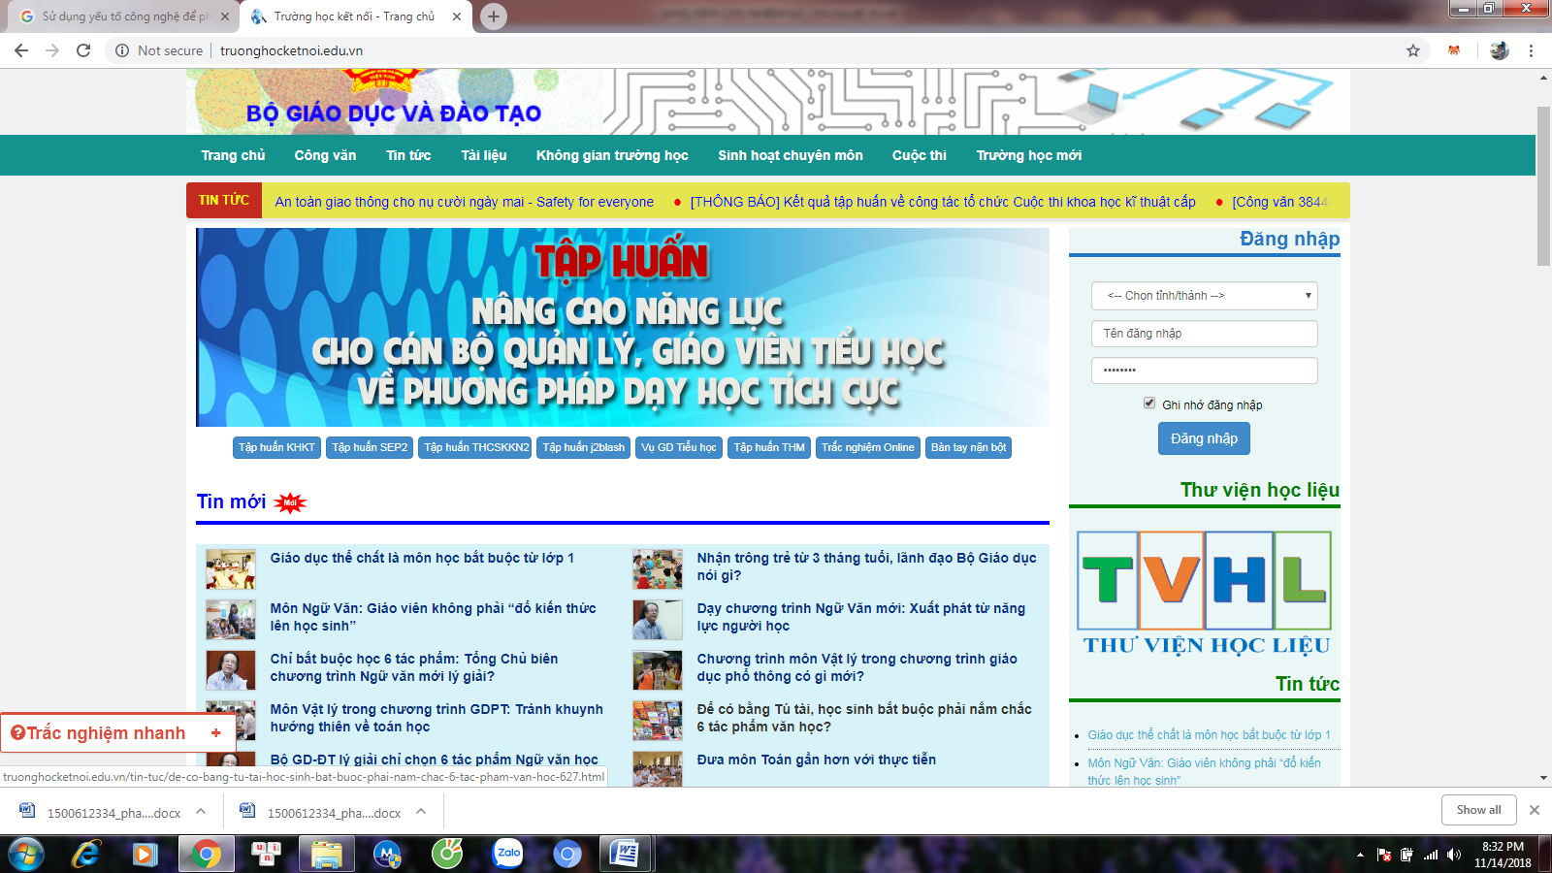
Trang web Trường học kết nối, một địa chỉ tin cậy đối với giáo viên

Giải pháp 2. Dùng yếu tố công nghệ để ngăn chặn các tệ nạn xã hội xâm nhập vào học đường.
Thực tế cho thấy những năm gần đây cho thấy xã hội Việt Nam đang chịu ảnh hưởng cả mặt tích cực lẫn mặt tiêu cực của cơ chế thị trường. Đời sống kinh tế ngày càng tăng trưởng kéo theo nhiều tệ nạn như nghiện ngập, cờ bạc, lô đề, gian dối, lừa đảo,… Các tệ nạn này như một bệnh dịch lan truyền cả vào chốn học đường và một số học sinh dã trở thành nạn nhân của nó. Các tệ nạn mà học sinh thường mắc phải là nói tục chửi thề, gian lận trong học tập và nghiện game.
Để thích ứng với cuộc sống nhiều cơ hội nhưng cũng không ít thách thức như hiện nay thì học sinh cần những người dẫn đường để không lạc lối. Chính từ nhận thức đó, tôi đã thay đổi để trở thành giáo viên chủ nhiệm thời đại 4.0. Qua thực tế quản lý lớp học, tôi đã giải quyết những tình huống hóc búa trong vai trò “người cha, người mẹ” ở trường, tôi rút ra các biện pháp sau:
+ Thay vì chỉ tập trung vào những kiến thức lý thuyết phục vụ các kỳ thi, tôi đã định hướng cho học sinh hình thành những kĩ năng tự học, kĩ năng tự tìm kiếm và chiếm lĩnh thông tin. Tôi hướng dẫn các em khai thác và sử dụng mạng xã hội như một công cụ kết nối mang lại nhiều lợi ích.
Chẳng hạn tôi cung cấp cho các em các địa chỉ các trang web phục vụ cho việc học tập của các em, giúp các em học tập tốt tránh hiện tượng gian lận trong học tập :
* Trang website Stem
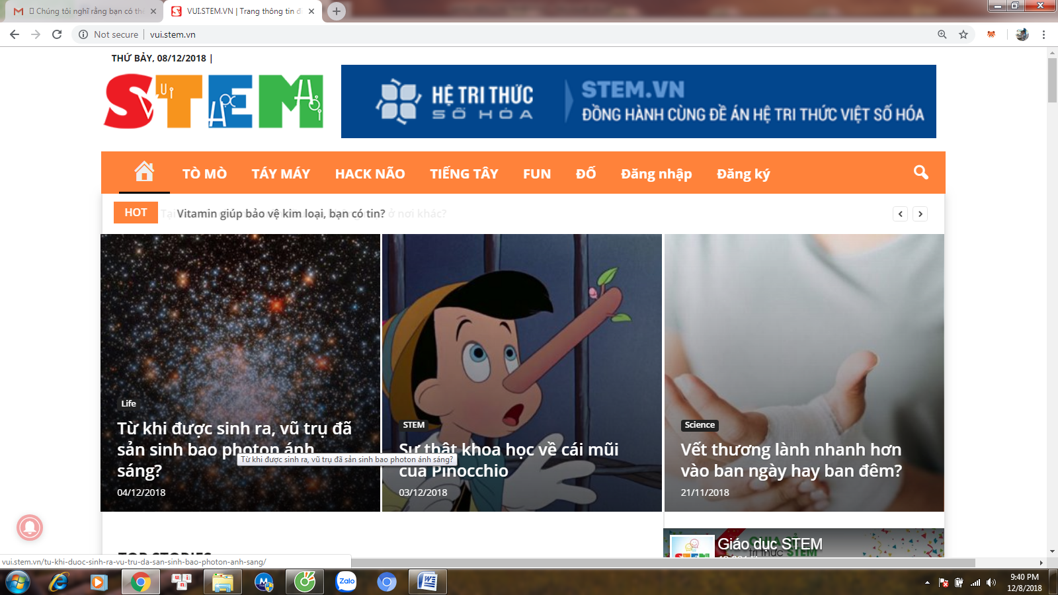
Trang website Stem : http://www.stem.vn/vi_VN/
Trang Stem là trang website nhằm trang bị cho người học những kiến thức và kỹ năng cần thiết liên quan đến các lĩnh vực khoa học, công nghệ, kỹ thuật và toán học. Các kiến thức và kỹ năng này (gọi là kỹ năng STEM) phải được tích hợp, lồng ghép và bổ trợ cho nhau giúp học sinh không chỉ hiểu biết về nguyên lý mà còn có thể áp dụng để thực hành và tạo ra được những sản phẩm trong cuộc sống hằng ngày.
Để cho học sinh tiếp cận trang web này tôi hướng dẫn cho học sinh truy cập theo các bước sau :
+ Truy cập vào trang web Stem từ Google;
+ Đăng kí, đăng nhập vào trang web;
+ Vào các chương mục mà mình quan tâm. Như : Tò mò, Táy máy, Hack não, Tiếng Tây, Đố,…
Từ các chương mục này, các em được cung cấp các ý tưởng về cách làm đồ dùng học tập hoặc thí nghiệm trong chương trình học tập của mình.
Chẳng hạn, các bài về Tính chất của nước chương trình Khoa học lớp 4 các em có thể tìm thấy các hướng dẫn tìm các thí nghiệm rất hay về nước trong trang web Stem này.

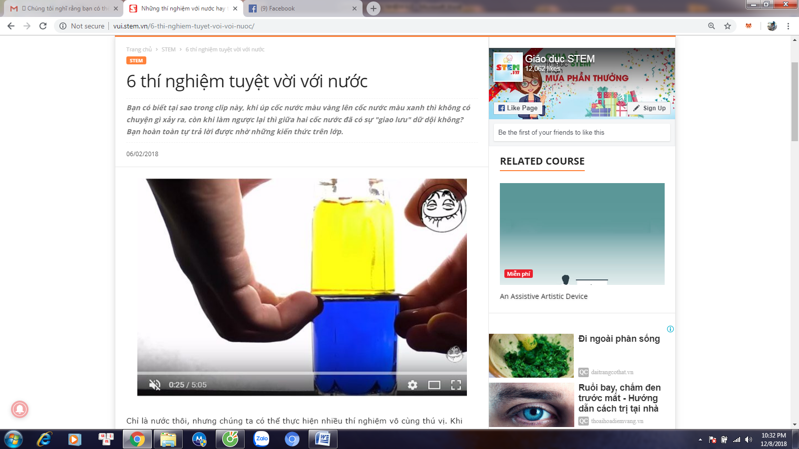

Hoặc hướng dẫn thí nghiệm làm cầu vồng từ nước đường.
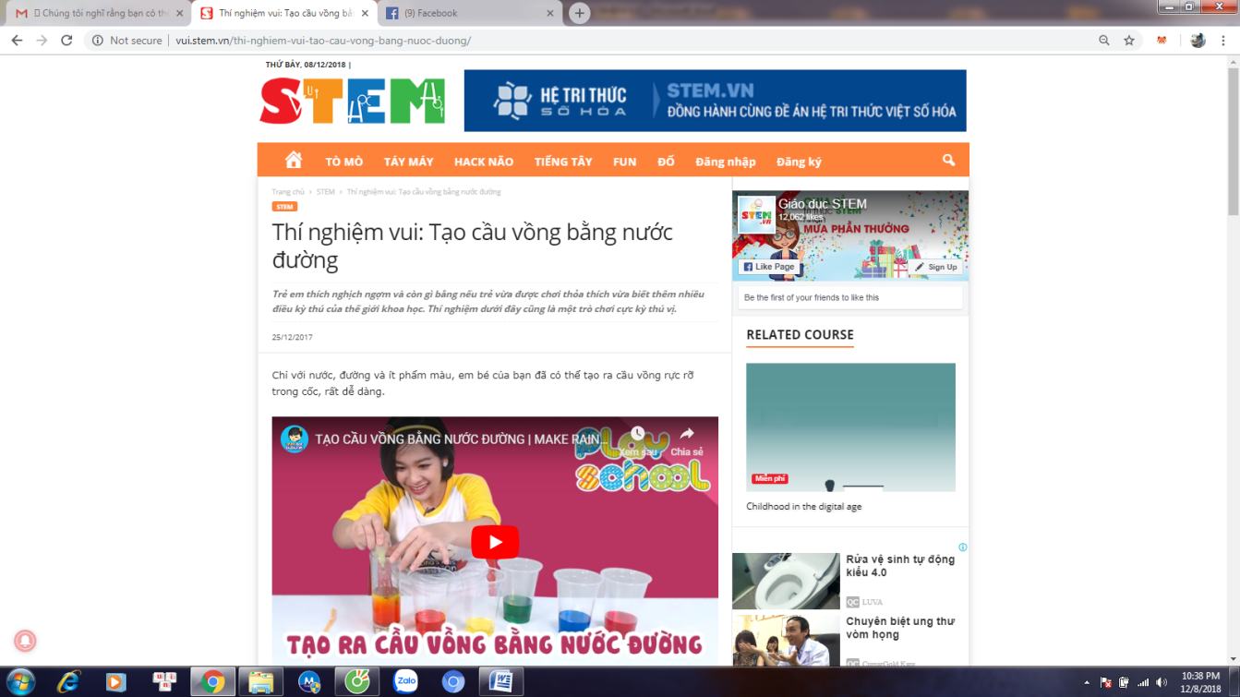

* Trang website Pinterest
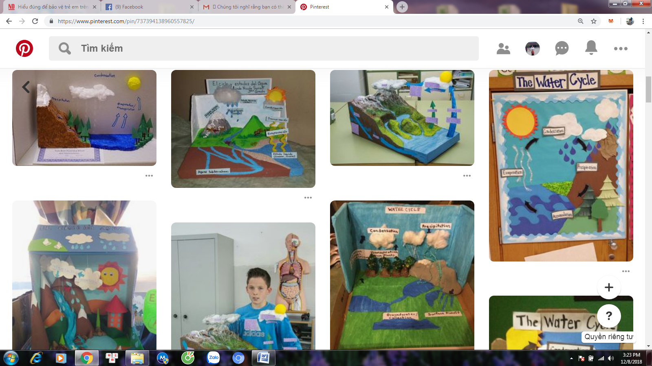
Trang web Pinterest: https://www.pinterest.com/

Pinterest là website chia sẻ ảnh theo dạng mạng xã hội, post và phân loại dưới dạng các tấm bảng dán ảnh (hoặc đính vào bằng kim). Người dùng tạo ra và quản lý các bộ sưu tập ảnh theo các chủ đề khác nhau, như theo các sự kiện, sở thích... Người dùng có thể xem các bộ sưu tập của người khác, có thể kéo về đính vào các bộ sưu tập của mình, hoặc "like" ảnh.
Khi tôi cho học sinh làm quen với trang web này nhằm cho các em chia sẻ ảnh và xem ảnh vì trên Pinterest có hàng ngàn bức ảnh thú vị để khám phá, về tất cả các chủ đề.
Bên cạnh việc xem ảnh, Pinterest có thể được sử dụng để khám phá các ý tưởng cho công việc trong cuộc sống hàng ngày của các em như những ý tưởng trang trí cho nhà cửa, hay lên kế hoạch cho buổi sinh nhật.
Đặc biệt Pinterest cũng là một nơi để cho học sinh có thể tìm thấy các ý tưởng thú vị cho những chủ đề về làm các đồ dùng học tập cho các em. Đây thực sự là một kho ý tưởng không bao giờ cạn về làm đồ dùng học tập cho cả giáo viên và học sinh.
Tôi đã hướng dẫn các em thao tác như sau:
+ Truy cập vào trang web Pinterest từ Google
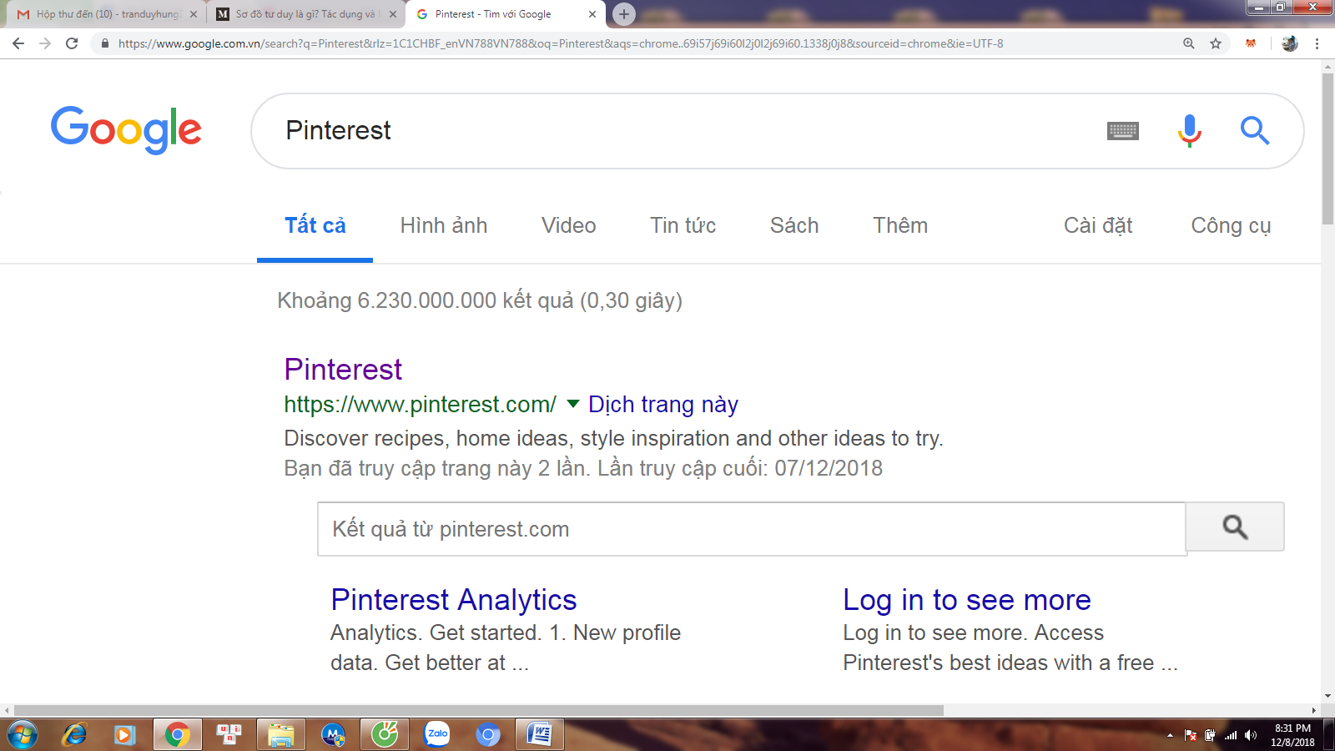
+ Đăng kí tài khoản cá nhân trên trang Pinterest
+ Tìm chủ đề mình quan tâm. Ở đây tôi hướng cho các em tìm các chủ đề Toán, khoa học để các em tìm ý tưởng bằng các từ khoá : Đồ dùng môn Khoa học lớp 4, Toán học lớp 4….
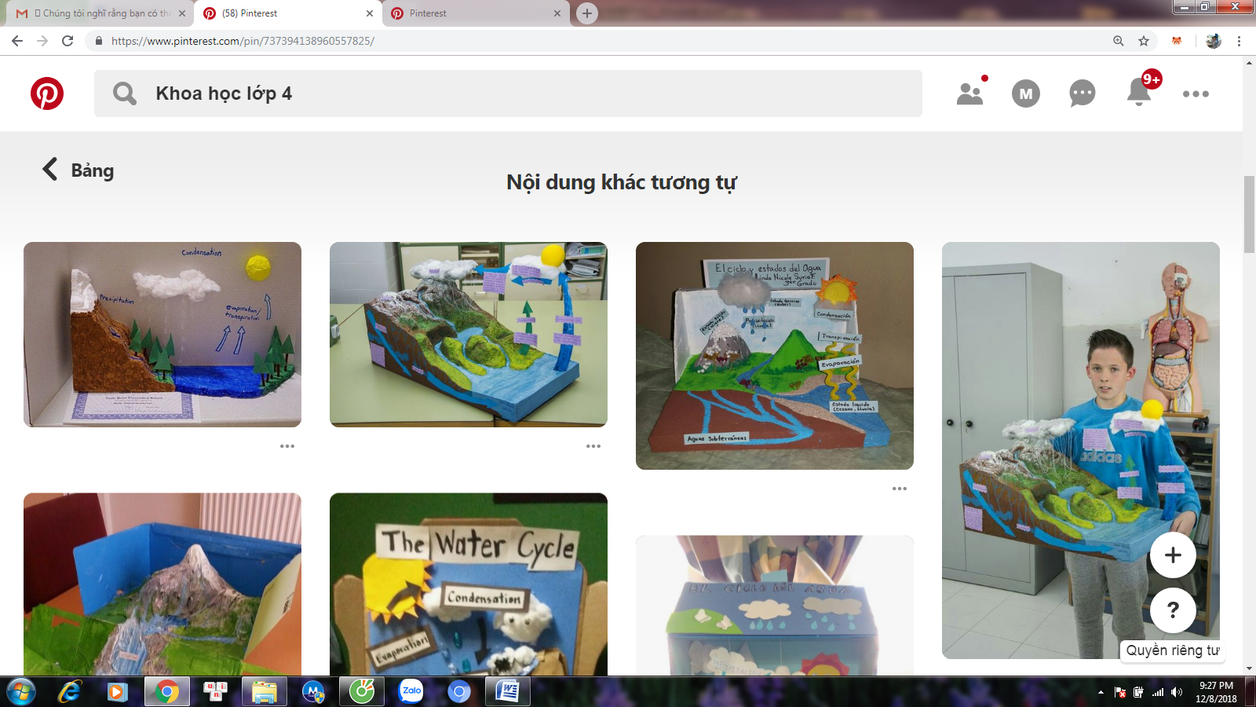
+ Ghim các hình ảnh và lập chủ đề để lưu các ảnh vào các chủ đề đó. Chẳng hạn: Chủ đề: Toán học

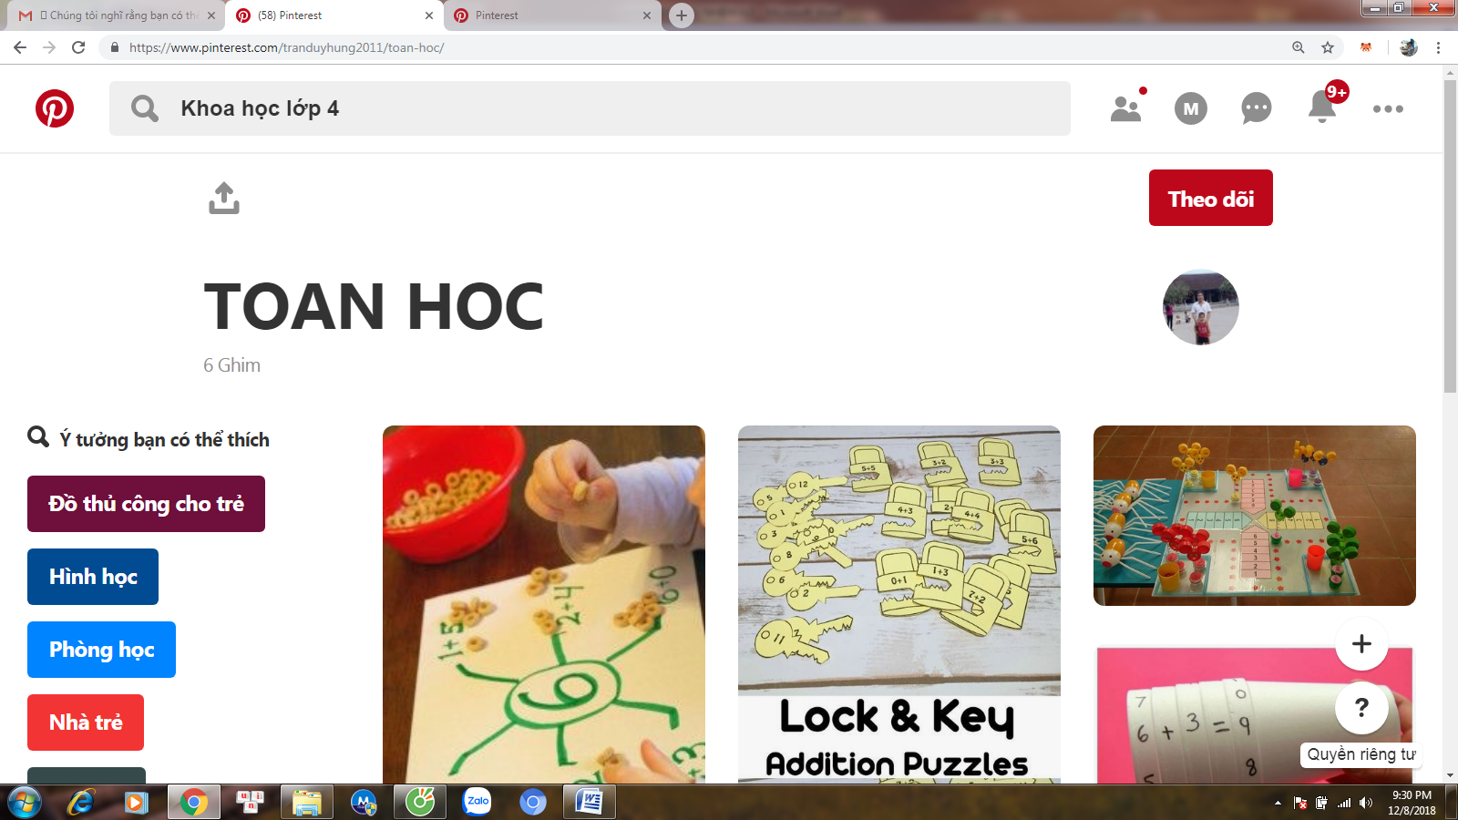
Sau một thời gian truy cập các em đã sưu tầm được rất nhiều các hình ảnh và từ các hình ảnh đó nảy sinh các ý tưởng thiết kế các đồ dùng phục vụ cho việc học của mình. Từ các ý tưởng các em tìm kiếm được tôi đã khuyến khích các em thực hành, biến các ý tưởng đó thành đồ dùng học tập của mình. Chính từ các trải nghiệm này giúp các em tiếp cận dễ dàng hơn, hiểu thấu đáo hơn về các kiến thức cần lĩnh hội.

* Trang website Toán tuổi thơ
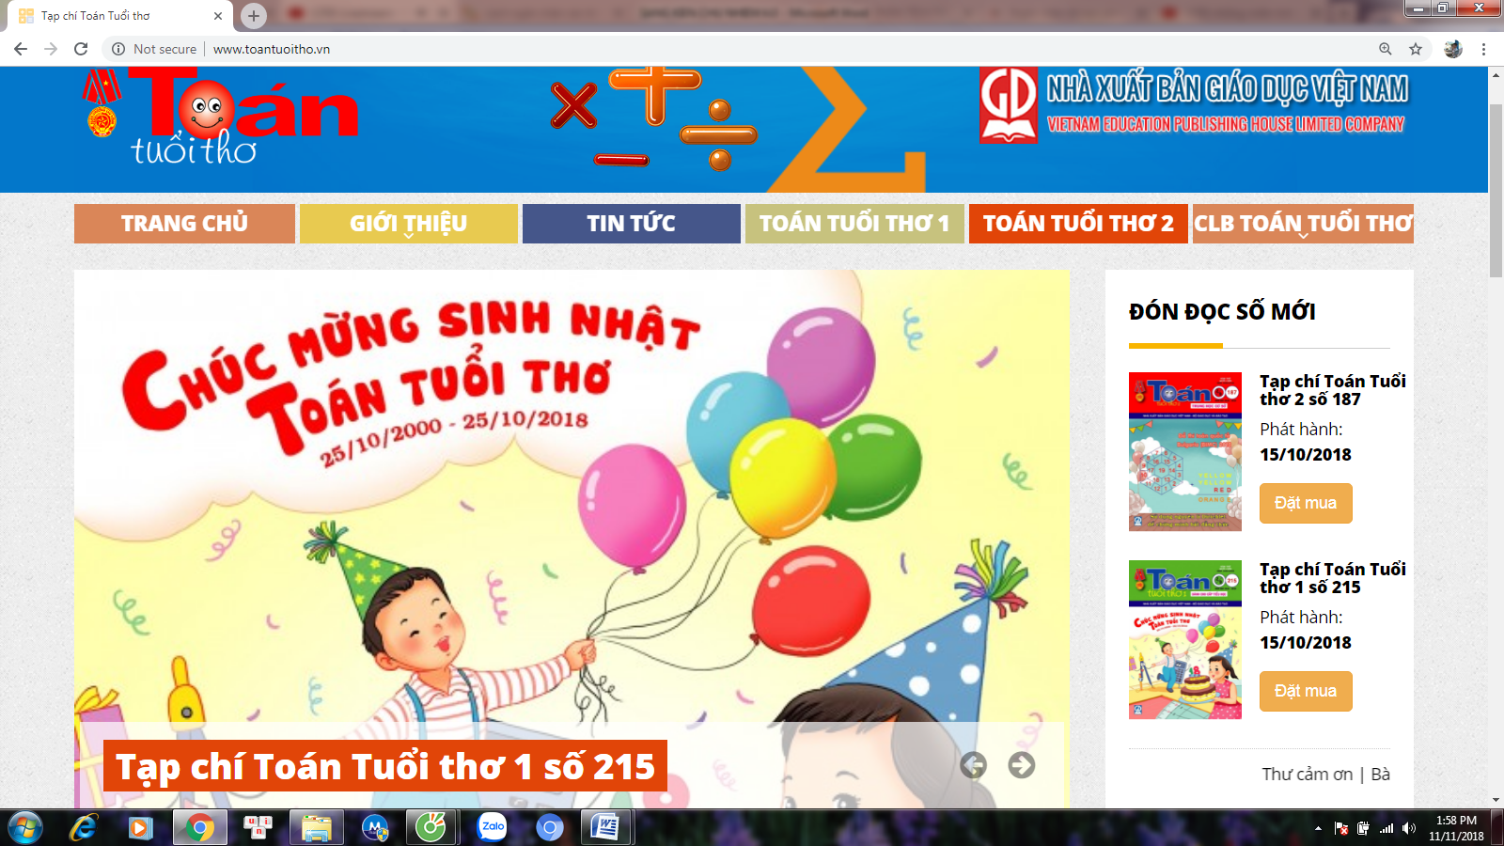
Trang web Toán tuổi thơ: http://www.toantuoitho.vn/
Trang web này dành cho các bạn học sinh yêu thích môn Toán. Ở đây học sinh sẽ được thoả thích với các bài toán với đủ thể loại gắn với thực tế hàng ngày để các em trải nghiệm, khám phá.

* Trang website Văn tuổi thơ
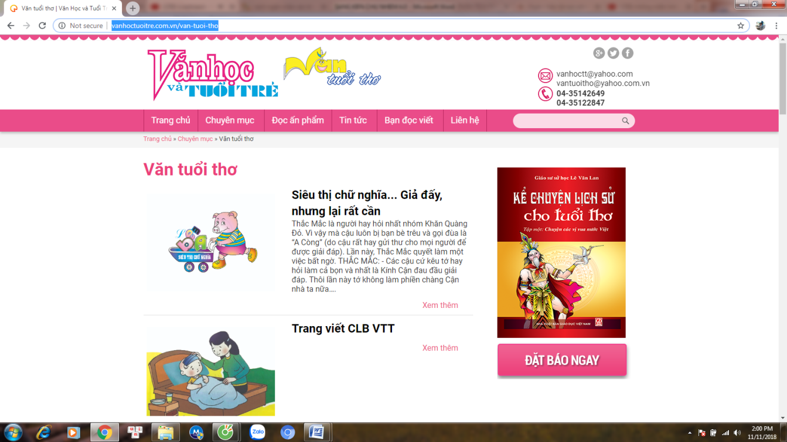
Trang web Văn tuổi thơ : http://vanhoctuoitre.com.vn/van-tuoi-tho
Trang web này là địa chỉ dành cho các bạn học sinh yêu thích môn Tiếng Việt. Trang web này không chỉ cung cấp cho các em các bài văn, bài thơ mà còn giúp các em cách học, cách làm các bài tập, bài kiểm tra của mình. Với các nội dung vô cùng phong phú giúp các em trau dồi các kĩ năng thực hành Tiếng Việt một cách tốt nhất.

* Trang website Bebras
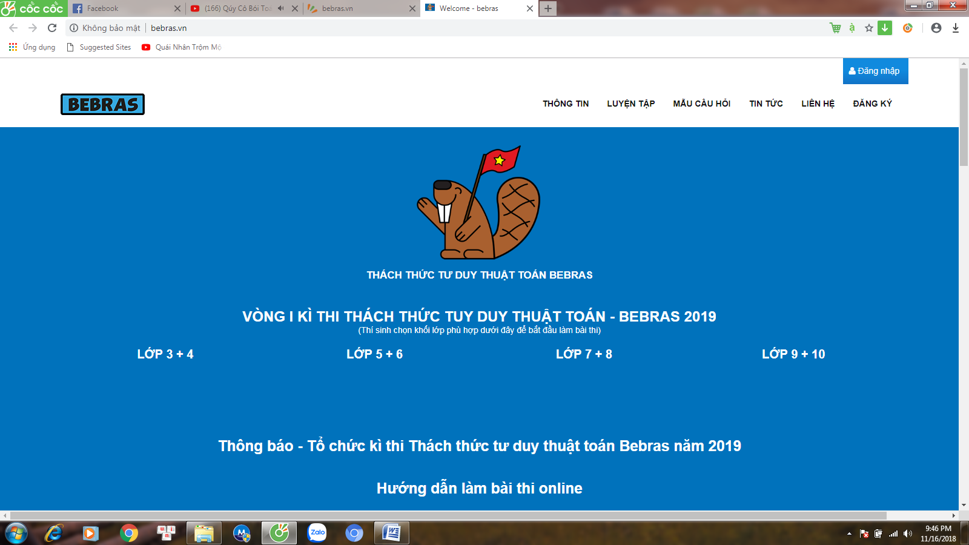
Trang website Bebras : http://http://bebras.vn/
Trang web này là một sân chơi mới bổ ích dành cho các học sinh ham mê tin học, công nghệ thông tin từ lớp 3 tới lớp 10. Để giải quyết các thách thức, học sinh được yêu cầu phải suy nghĩ kĩ càng với thông tin đề bài đã cho liên quan tới cấu trúc rời rạc, các thuật toán, xử lý dữ liệu, và các khái niệm tin học. Mỗi thách thức Bebras có thể vừa thách thức khả năng tư duy tính toán vừa thử nghiệm tài năng của các học sinh.
Bên cạnh đó, bản thân tôi cũng thấy rằng các nguồn thông tin trên các trang web cực kì đa dạng về nội dung và chủng loại mà bất cứ ai cũng có thể truy cập mà ít có sự kiểm soát. Có nội dung tốt, có nội dung độc hại, có nội dung tốt nhưng chưa phù hợp với lứa tuổi của các em. Như đã nói ở trên lứa tuổi học sinh là lứa tuổi tò mò hiếu động, thích khám phá, tìm hiểu nhưng vốn sống của các em còn ít, chưa phân biệt nổi đúng sai nên dễ trở thành đối tượng tấn công của các tệ nạn xã hội. Vậy để làm thế nào tạo cho các em “sức đề kháng” với các cám dỗ trên mạng internet? Làm thế nào để giúp các em sử dụng lành mạnh có hiệu quả các thông tin trên mạng ? Đó là điều tôi đã trăn trở và đã tìm ra được các biện pháp hữu hiệu:
+ Cho học sinh tìm hiểu về luật an ninh mạng : Tôi đã để cho học sinh tìm hiều về các điều luật về an ninh mạng để các em có thể biết những quyền lợi và trách nhiệm mỗi khi truy cập vào mạng internet. Chính những điều này sẽ giúp các em biết bảo vệ mình trước những nguy hiểm tiềm ẩn trên ẩn mạng. Chẳng hạn : Điều 29: Bảo vệ trẻ em trên không gian mạng:
1. Trẻ em có quyền được bảo vệ, tiếp cận thông tin, tham gia hoạt động xã hội, vui chơi, giải trí, giữ bí mật đời sống riêng tư và các quyền khác khi tham gia trên không gian mạng.
2. Chủ quản hệ thống thông tin, doanh nghiệp cung cấp dịch vụ trên mạng viễn thông, mạng internet và các dịch vụ gia tăng trên không gian mạng có trách nhiệm kiểm soát nội dung thông tin trên hệ thống thông tin hoặc trên dịch vụ do doanh nghiệp cung cấp không để gây nguy hại cho trẻ em, xâm phạm đến trẻ em, quyền trẻ em; ngăn chặn việc chia sẻ và xóa bỏ thông tin có nội dung gây nguy hại cho trẻ em, xâm phạm đến trẻ em, quyền trẻ em; kịp thời thông báo, phối hợp với lực lượng chuyên trách bảo vệ an ninh mạng thuộc Bộ Công an để xử lý.
3. Cơ quan, tổ chức, cá nhân tham gia hoạt động trên không gian mạng có trách nhiệm phối hợp với cơ quan quản lý nhà nước có thẩm quyền trong bảo đảm quyền của trẻ em trên không gian mạng, ngăn chặn thông tin mạng gây nguy hại cho trẻ em theo quy định của Luật này và pháp luật về trẻ em.
4. Cơ quan, tổ chức, cha, mẹ, giáo viên, người chăm sóc trẻ em và cá nhân khác liên quan có trách nhiệm bảo đảm quyền của trẻ em bảo vệ trẻ em khi tham gia không gian mạng theo quy định của pháp luật về trẻ em.
5. Lực lượng chuyên trách bảo vệ an ninh mạng và các cơ quan chức năng phải áp dụng biện pháp để phòng ngừa, phát hiện, ngăn chặn, xử lý nghiêm hành vi sử dụng không gian mạng xâm phạm trẻ em, quyền trẻ em.
+ Xác định rõ mục tiêu mỗi khi tiếp cận mạng internet. Tôi luôn nhắc nhở học sinh mỗi khi vào mạng đều cần phải xác định rõ mình vào mạng để làm gì? Cần tìm kiếm thông tin gì? Để từ đó chỉ vào những trang có các nội dung mình tìm kiếm mà thôi. Chính điều này sẽ giúp các em tránh gặp những trang web không phù hợp với trình độ và độ tuổi của các em.
+ Trang bị những kỹ năng, kiến thức cho học sinh để trở thành công dân của thế giới số, không gian mạng. Ngay từ đầu tôi đã hướng dẫn các em những kỹ năng để truy cập vào môi trường mạng một cách an toàn, giúp các em trở thành người tham gia vào môi trường mạng văn minh và biết tự bảo vệ chính mình.
Chẳng hạn, khi các em tiếp cận với trang website Pinterest, vì trang web này có vô số thành viên ở rất nhiều quốc gia với nhiều nền văn hoá khác nhau. Bởi vậy, sẽ có nhiều thông tin không phù hợp với bản thân học sinh trong lúc các em tìm kiếm thông tin. Bởi vậy, tôi đã hướng dẫn học sinh mỗi khi vào trang web này để tìm kiếm thông tin thì chỉ hãy đánh vào mục Tìm kiếm nội dung mà mình quan tâm. Điều này sẽ giúp các em tránh gặp những thông tin, hình ảnh không mong muốn.
Thay cho phần kết quả của biện pháp này, tôi xin chia sẻ một câu chuyện: “Một vị phụ huynh đến lớp tâm sự với tôi về đứa con của mình: cháu nó mỗi khi đi học về mà lấy được cái điện thoại của mẹ là mải mê với các trò chơi online đến nỗi không cần bất cứ cái gì khác chẳng ăn cơm cùng mọi người, không trò chuyện với gia đình… Thời đại số và trí thông minh nhân tạo ở đây không thể giải mã để giúp cho người con hiểu nỗi buồn của người cha, nỗi lo của người mẹ, cái lắc đầu của người thân trong gia đình khi thấy con sống chìm đắm vào các trò chơi điện tử trực tuyến... Rồi sự đổi thay kỳ diệu đã đến khi tôi đã giúp em học sinh đó của mình thay đổi, vượt qua những khó khăn để kết nối lại với gia đình, bạn bè và cuộc sống, trở về đúng với hồn nhiên của lứa tuổi bằng chính những biện pháp ở trên.
Giải pháp 3. Sử dụng yếu tố công nghệ để phối kết hợp với gia đình và xã hội cùng tham gia giáo dục học sinh.
Chúng ta đều biết rằng trong thực tế, trong môi trường xã hội mà học sinh sống, học tập và phát triển; bên cạnh các mặt tác động tốt, các ảnh hưởng tiêu cực luôn luôn tồn tại, hàm chứa các yếu tố có thể gây nguy hại đến sự phát triển nhân cách của học sinh và với đặc điểm hiếu động , ít vốn sống nên trẻ dễ bắt chước theo, dần dần trở thành thói quen xấu, tác động tiêu cực đến sự phát triển nhân cách của trẻ. Nhất là khi thiếu sự phối hợp đúng đắn, thiếu sự thống nhất tác động giáo dục giữa nhà trường và gia đình thì hậu quả xấu trong giáo dục sẽ xuất hiện, nếu không kịp thời khắc phục hậu quả sẽ rất tai hại. Từ nhận thức như trên tôi đã sử dụng tối đa những yếu tố công nghệ để phối hợp các lực lượng xã hội cùng tham gia giáo dục học sinh.
Chẳng hạn:
+ Sử dụng sổ liên lạc điện tử: Sổ liên lạc điện tử giữa nhà trường và gia đình là biện pháp hữu hiệu, là phương tiện trao đổi thông tin 2 chiều giữa gia đình và nhà trường. Hình thức này có các lợi thế:
Ngày trước, mỗi khi muốn trao đổi với phụ huynh học sinh, giáo viên chủ nhiệm phải viết giấy mời, thậm chí có thể phải viết giấy mời nhiều lần nhưng có nhiều phụ huynh vẫn không đến được vì công việc của mình. Thì giờ đây không cần phải viết giấy mời để gặp nữa mà chỉ cần tin nhắn là nội dung đã đến được với phụ huynh.
Hoặc mỗi khi muốn biết kết quả học tập của con em mình thì phụ huynh phải hỏi giáo viên chủ nhiệm hoặc phải đợi đến giữa học kì, cuối học kì khi nhà trường gửi phiếu liên lạc mới biết. Bây giờ, khi thầy, cô giáo vào điểm là biết ngay tức thì.
Đối với phụ huynh thì khi đăng kí sử dụng tin nhắn điện tử thì cũng cập nhật được tình hình học tập của con em mình. Nhất là những phụ huynh đi làm ăn ở xa, không có thời gian để gần gũi con thì cũng có thể nắm bắt các tin tức học tập của con em mình. Hay, khi thấy điểm số học tập của con em mình thấp thì các phụ huynh có thể nhắc nhở và có những biện pháp giúp đỡ các em tiến bộ hơn.
Trong suốt quá trình làm công tác chủ nhiệm, tôi đã vận dụng tốt các lợi thế này: Trước tiên lên kế hoạch định kỳ thông báo cho gia đình học sinh biết kết quả rèn luyện giáo dục và các mặt khác của con em qua sổ liên lạc điện tử hàng tháng, thậm chí hàng tuần để kịp thời thông báo với gia đình các em những tiến bộ của từng học sinh hoặc các công việc các em cần hoàn thành.
Một chú ý nữa là tôi thấy rằng điều quan trọng là cùng với việc thông báo kết quả qua sổ liên lạc điện tử thì cần phải có những lời nhận xét, đánh giá toàn diện, phản ánh những tiến bộ, những điểm cơ bản của từng học sinh và những kiến nghị cần thiết với gia đình. Những nhận xét đánh giá và kiến nghị phải cụ thể khách quan, tránh chung chung hời hợt.
Chính sự thông báo trao đổi ý kiến qua lại như vậy giúp cho tôi và gia đình thường xuyên, kịp thời thu được những thông tin cần thiết về học sinh để không ngừng điều chỉnh và hoàn thiện những tác động sư phạm phối hợp giáo dục các em.

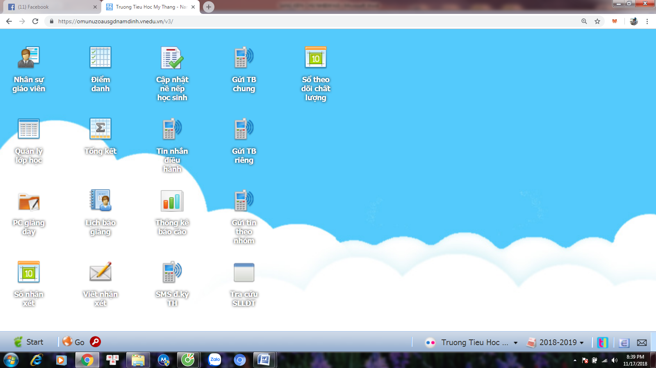
Giao diện chính của trang Sổ liên lạc điện tử

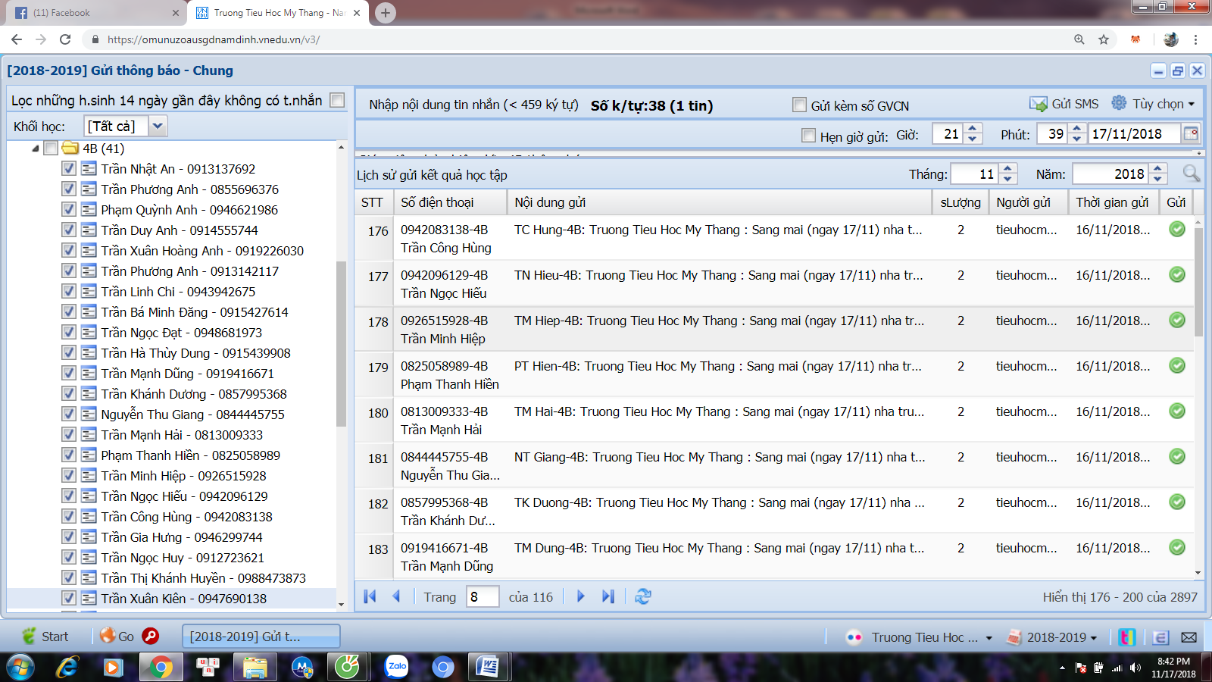
Giao diện nhắn tin lớp 4B trường Tiểu học Mỹ Thắng của trang Sổ liên lạc điện tử
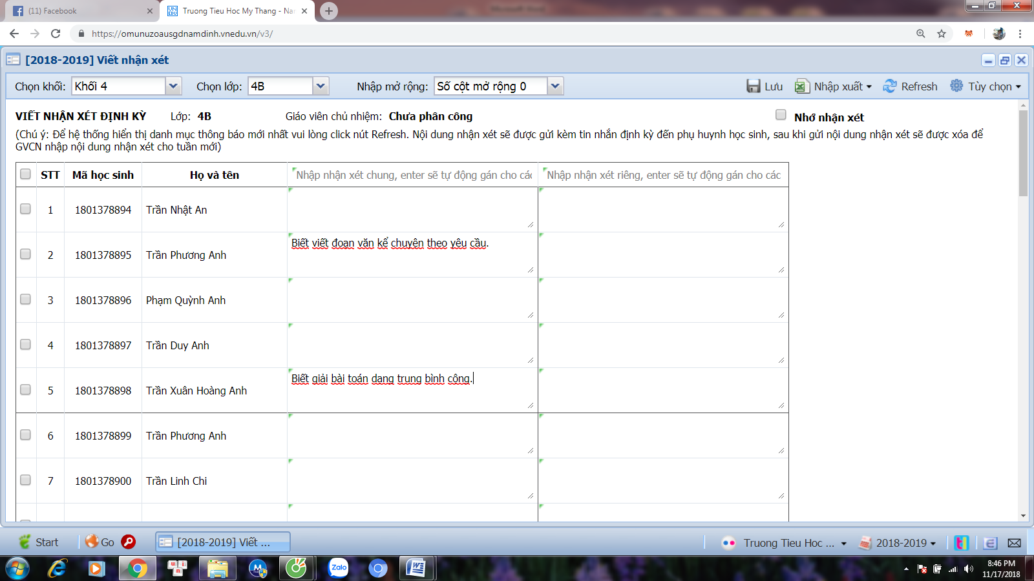
Giao diện nhận xét định kì lớp 4B trường Tiểu học Mỹ Thắng của trang Sổ liên lạc điện tử
+ Gọi điện thoại trao đổi với cha mẹ học sinh: Đây là hình thức trao đổi hữu hiệu nhất trong việc phối kết hợp với cha mẹ học sinh để thực hiện giáo dục học sinh khi có biến động đột xuất.
Việc gọi điện thoại trực tiếp có thể giải quyết được các vấn đề mang tính khẩn cấp cần giải quyết ngay. Chẳng hạn: đến giờ vào học mà học sinh vẫn vắng mặt hoặc học sinh quên các dụng cụ học tập cần thiết để phục vụ cho việc học tập của các em trong buổi học đó,….
Hình thức này không chỉ có tác dụng thông tin nhanh để xử lí kịp thời những sự việc cần giải quyết nhanh mà còn đặc biệt có tác dụng đối với việc giáo dục học sinh cá biệt, bởi đó phương pháp phối hợp hành động giữa gia đình và nhà trường, là con đường để giáo viên chủ nhiệm, nhà trường phổ biến những kiến thức sư phạm về giáo dục tới gia đình một cách cụ thể và có hiệu quả.
Để làm được việc này, ngay từ đầu năm khi nhận lớp điều tra lí lịch học sinh tôi đã yêu cầu gia đình học sinh điền đầy đủ các thông tin cá nhân cũng như số điện thoại liên lạc của gia đình. Sau đó tôi tập hợp và lập danh sách để khi cần có thể ngay lập tức có thể liên lạc với cha mẹ học sinh trong các trường hợp cần thiết.
Bên cạnh đó, tôi tận dụng tối ưu của các trang mạng, đầu năm tôi đã cùng phụ huynh thảo luận và nhất trí tạo một nhóm chung trên Messenger. Trong nhóm giáo viên sẽ trao đổi những thông tin về các hoạt động của lớp, cũng như khi các con ở nhà từ phía phụ huynh, hoặc giải đáp những thắc mắc của phụ huynh… Nhóm hoạt động rất hiệu quả, như một “diễn đàn” nhỏ, phụ huynh chia sẻ rất nhiều điều, mối liên kết chặt chẽ giữa gia đình và giáo viên.

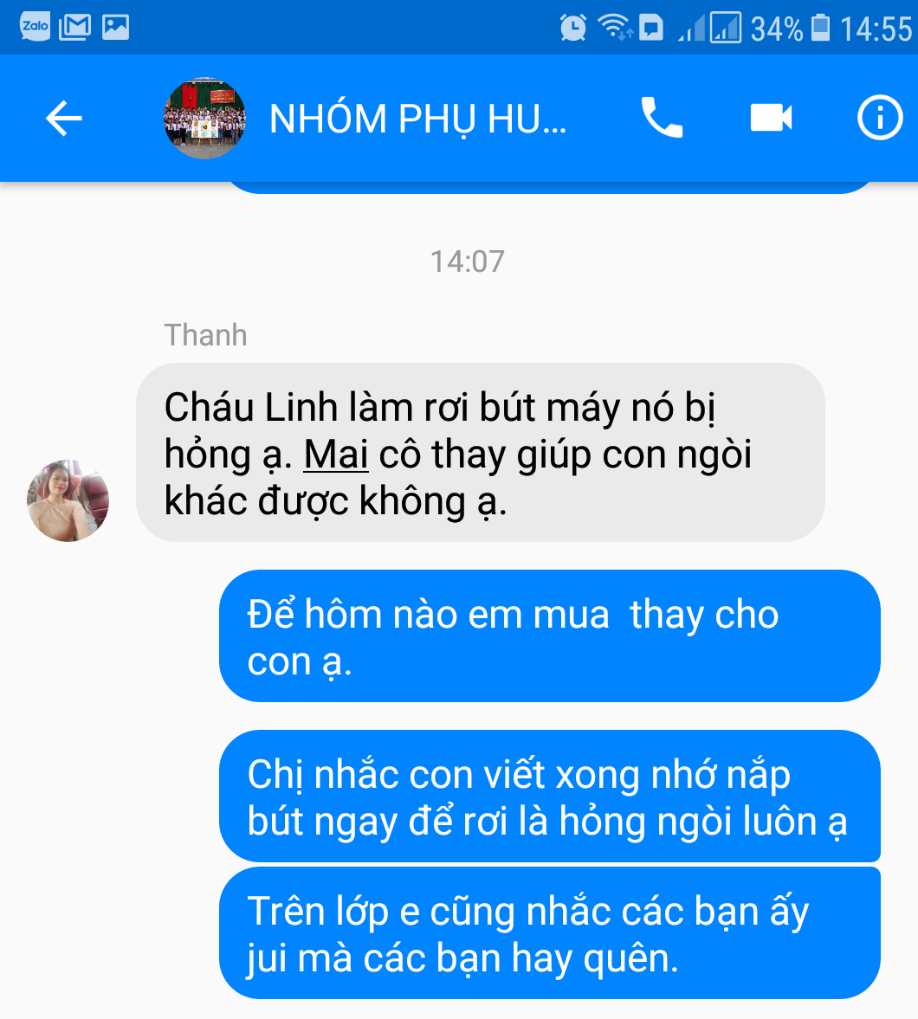

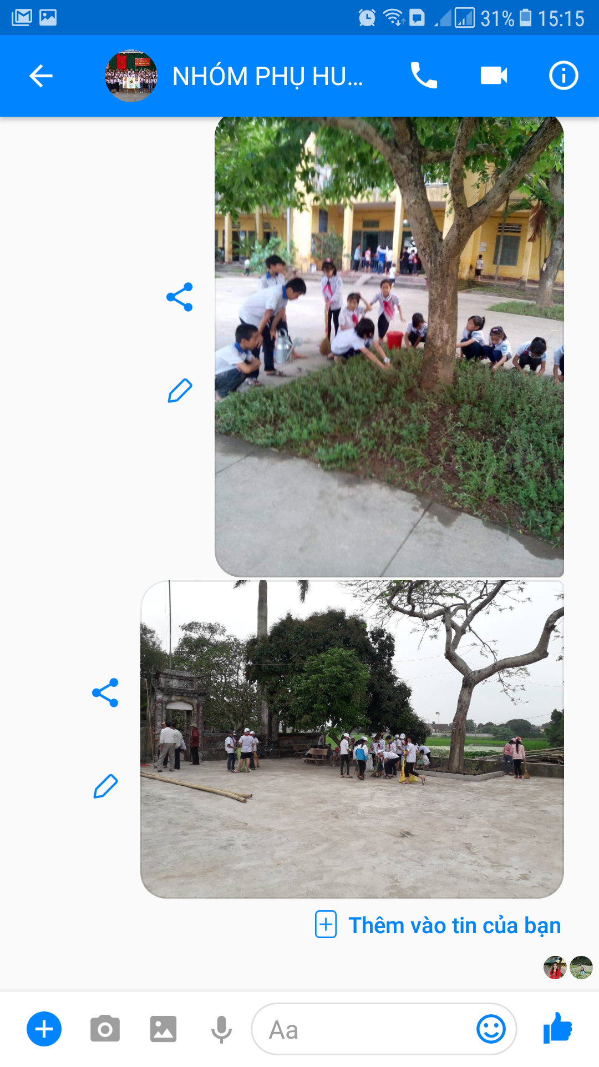

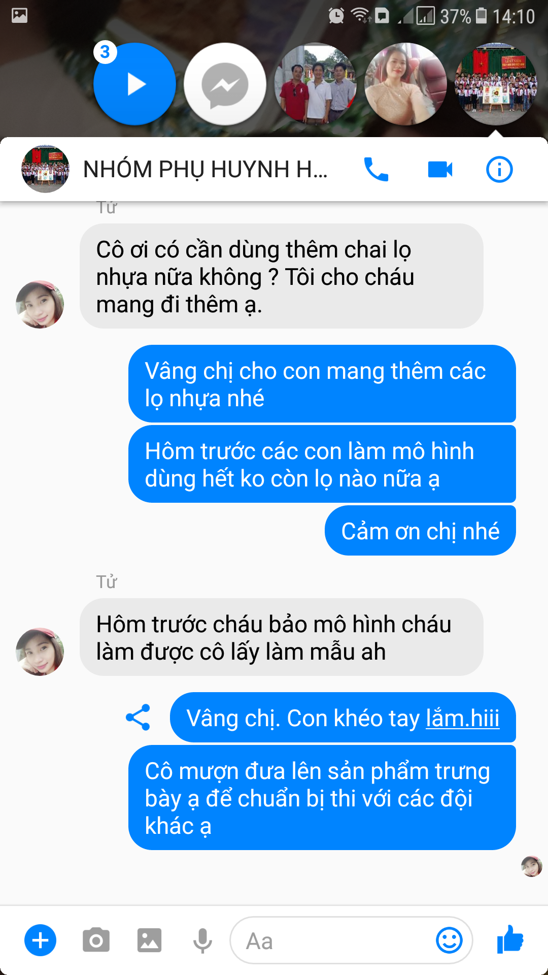

Giải pháp 4. Sử dụng yếu tố công nghệ quảng bá các hoạt động học tập và trải nghiệm của học sinh để thu hút cha mẹ học sinh và các tổ chức xã hội tham gia các hoạt động giáo dục học sinh.
Trong vài năm gần đây, trường Tiểu học Mỹ Thắng đã có trang web riêng để giới thiệu về nhà trường và các hoạt động của nhà trường. Đây có thể coi là tiếng nói, là phát ngôn chính thống của trường Tiểu học Mỹ Thắng đối với cấp trên cũng như đối với toàn thể nhân dân và các lực lượng giáo dục khác ngoài nhà trường.
Trang web của trường được thiết kế với nhiều giao diện hợp lí và chuyển tải đầy đủ về các tổ chức cũng như các hoạt động giáo dục của nhà trường và thường xuyên được cập nhật để cho bất cứ ai muốn tìm hiểu về nhà trường sẽ dễ dàng hình dung được toàn cảnh hoạt động của nhà trường trong từng tháng, từng năm học. Trang web của trường ngoài việc giới thiệu các hoạt động của trường còn có chuyên mục đề kiểm tra ở chuyên mục này phụ huynh học sinh và các em học sinh sẽ tìm được những bài kiểm tra để rèn luyện thêm. Đặc biệt trang web của trường còn có chuyên mục Gương sáng hiếu học ở đây mọi người có thể tìm thấy các gương sáng hiểu học của chính con em đất Mỹ Thắng mình đã vượt khó vươn lên như thế nào? Để từ đó chính mỗi phụ huynh, mỗi người dân địa phương thấy được vai trò của mình trong giáo dục con em mình trong một thời kì mới. Điều đó sẽ thúc đẩy giáo dục của địa phương đi lên bắt kịp với xu hướng hiện đại.

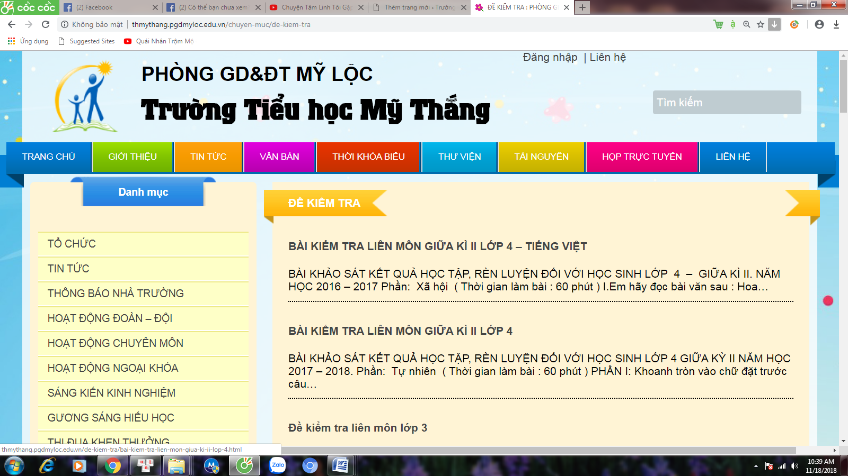
Giao diện của chuyên mục Đề kiểm tra của trang web nhà trường. Ở chuyên mục này phụ huynh và học sinh tìm kiếm được các đề kiểm tra để rèn luyện

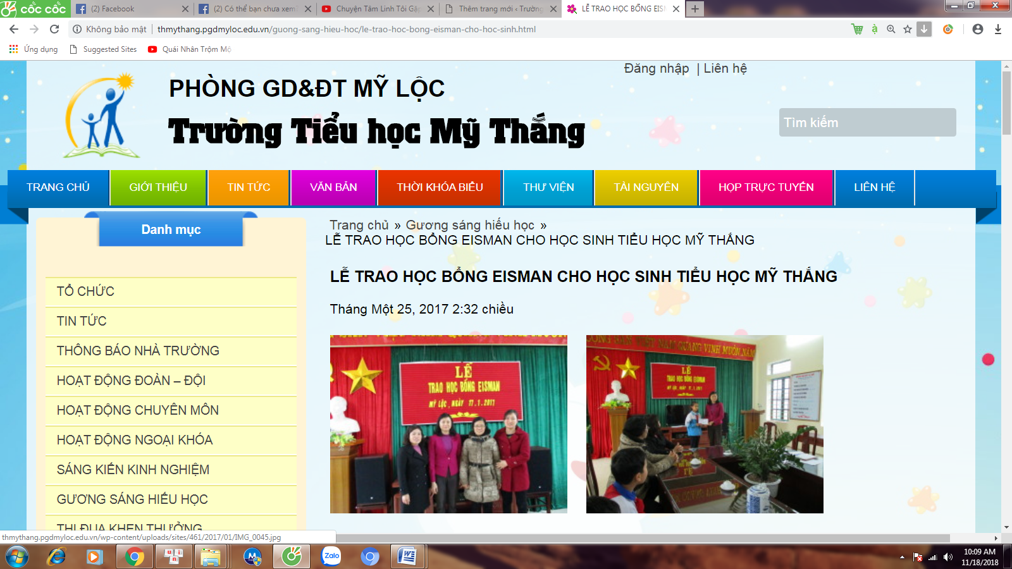
Một buổi lễ trao học bổng của chuyên mục Gương sáng hiếu học
Với các lợi thế trên, tôi thấy rằng nếu khai thác tốt trang web của trường sẽ quảng bá được rất nhiều các hoạt động giáo dục học sinh tới các lực lượng giáo dục ngoài nhà trường từ đó sẽ thu hút được các lực lượng giáo dục này cùng tham gia vào giáo dục học sinh. Nội dung trang web càng phong phú thì càng thu hút nhiều lượt người truy cập. Đây là một lợi thế không hề nhỏ trong công tác chủ nhiệm thời kì 4.0. Bởi vậy, ngay từ đầu năm học, khi triển khai họp phụ huynh học sinh tôi đã giới thiệu với toàn bộ phụ huynh địa chỉ trang web của nhà trường: http://thmythang.pgdmyloc.edu.vn/ và hỗ trợ phụ huynh truy cập trên điện thoại thông minh. Để từ đó họ thường xuyên truy cập vào trang web này.
Từ các tiền đề đó, mỗi khi lớp, trường tổ chức các hoạt động học tập, giáo dục học sinh tôi đều đưa các hình ảnh, hoạt động đó lên trang web của trường. Chẳng hạn như: Hoạt động tổ chức sinh nhật cho học sinh hằng tháng, các hoạt động giao lưu của lớp trong các ngày lễ lớn, các buổi ngoại khoá ngoài giờ lên lớp, các tiết học ngoài không gian lớp học, hoạt động trải nghiệm tham quan ngoài tỉnh…
Một số hình ảnh Quảng bá các hoạt động giáo dục học sinh
qua trang web của trường.
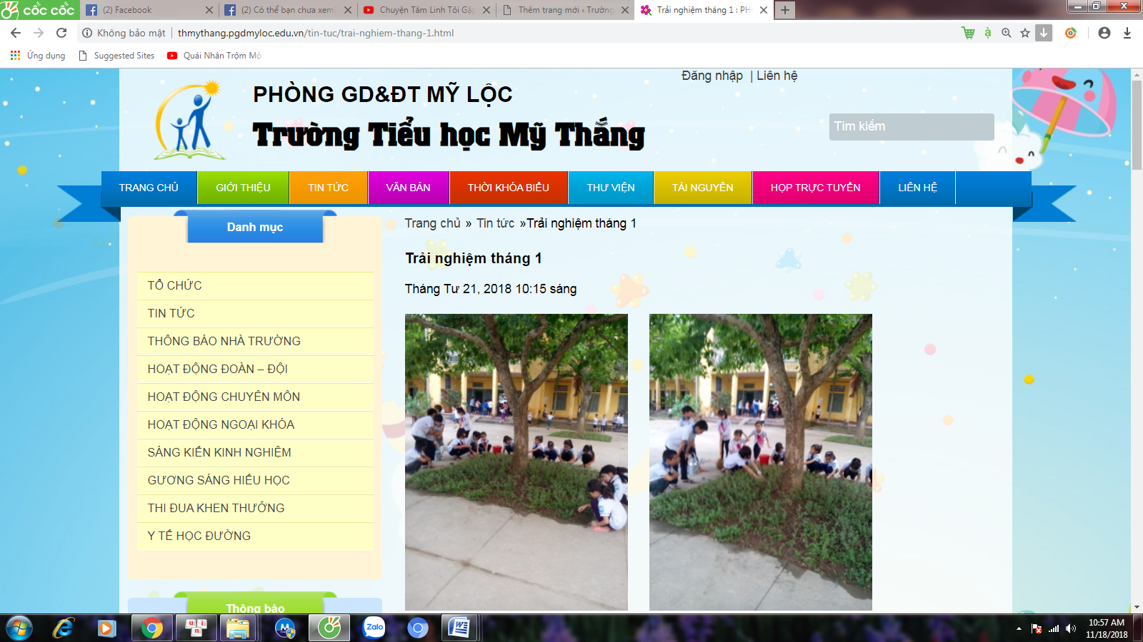
Hoạt động trải nghiệm chăm sóc bồn cây

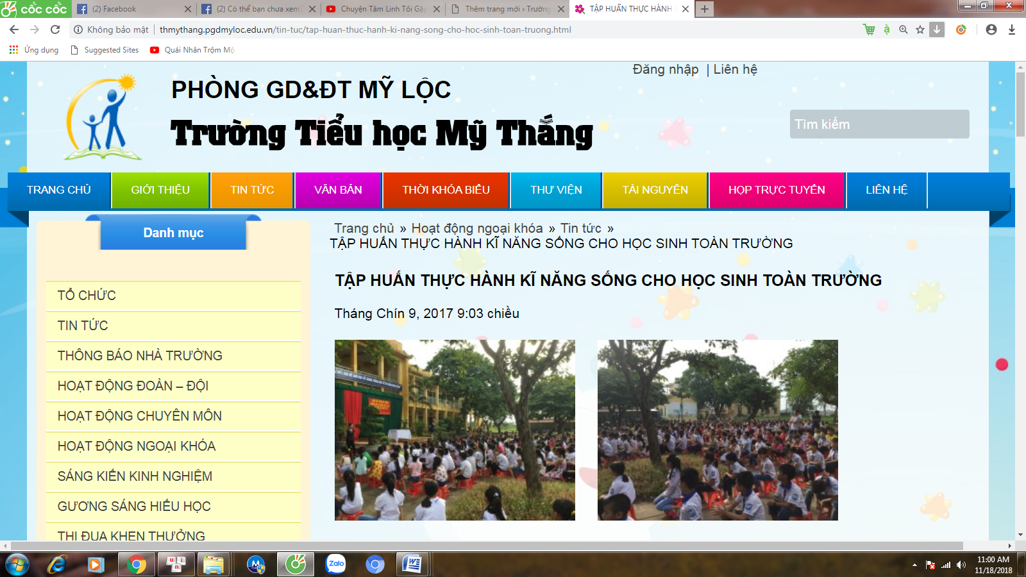
Tập huấn Thực hành kĩ năng sống năm học 2017 - 2018
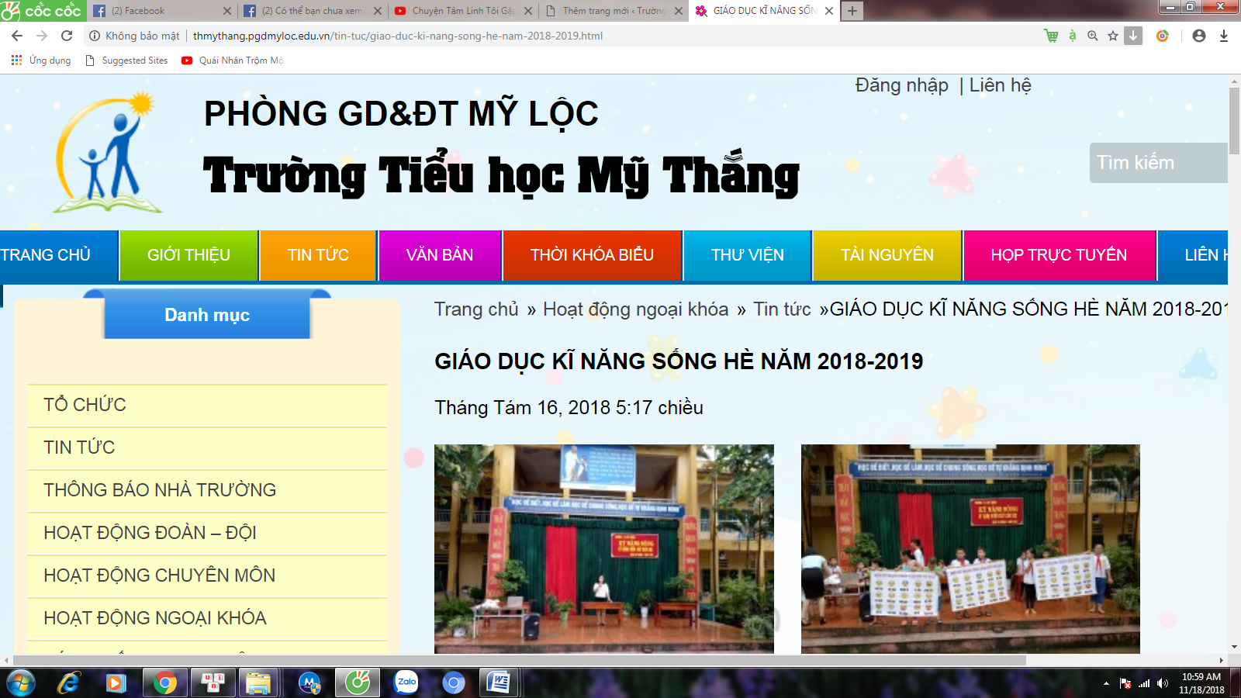
Tập huấn Thực hành kĩ năng sống năm học 2018 - 2019

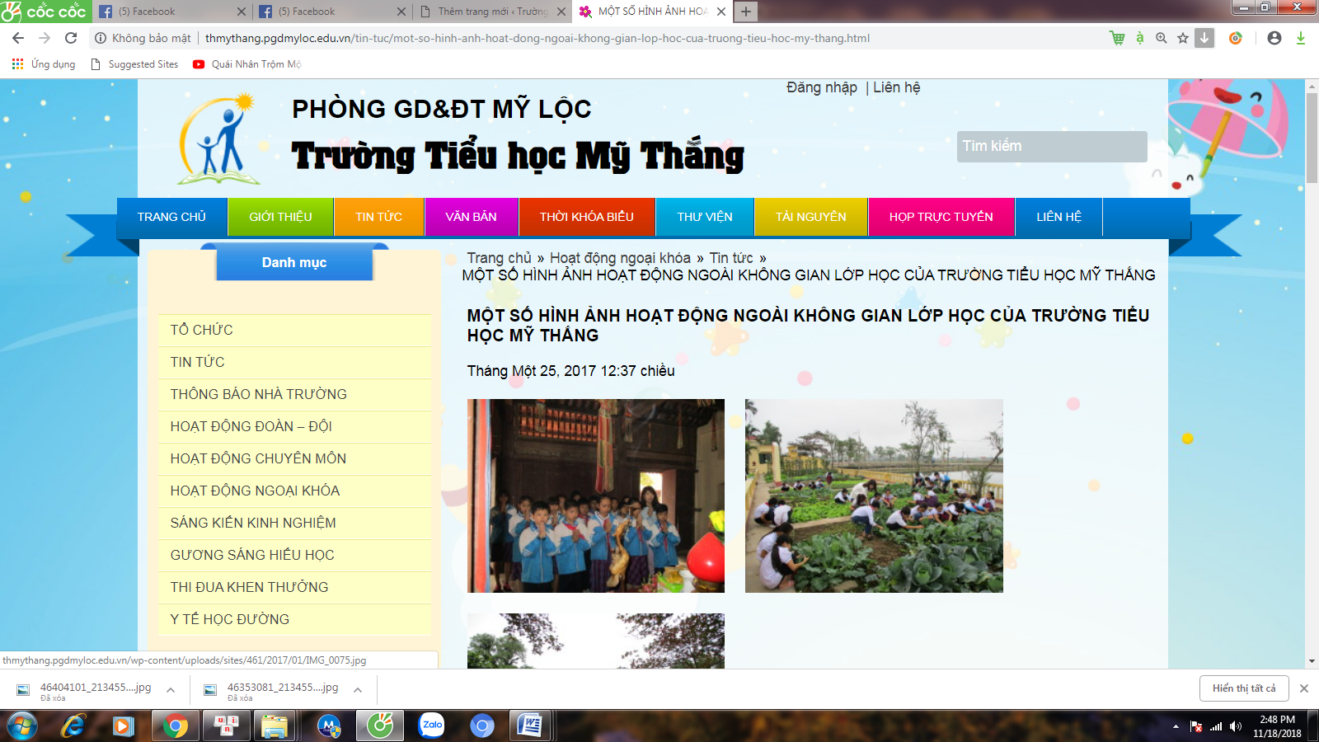
Các hoạt động ngoài không gian lớp học của học sinh.

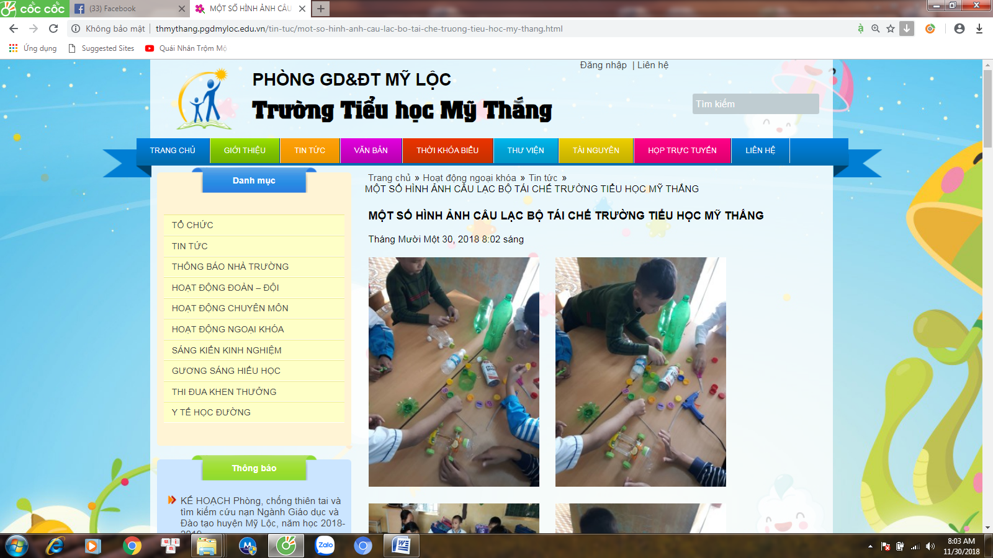
Câu lạc bộ stem tái chế

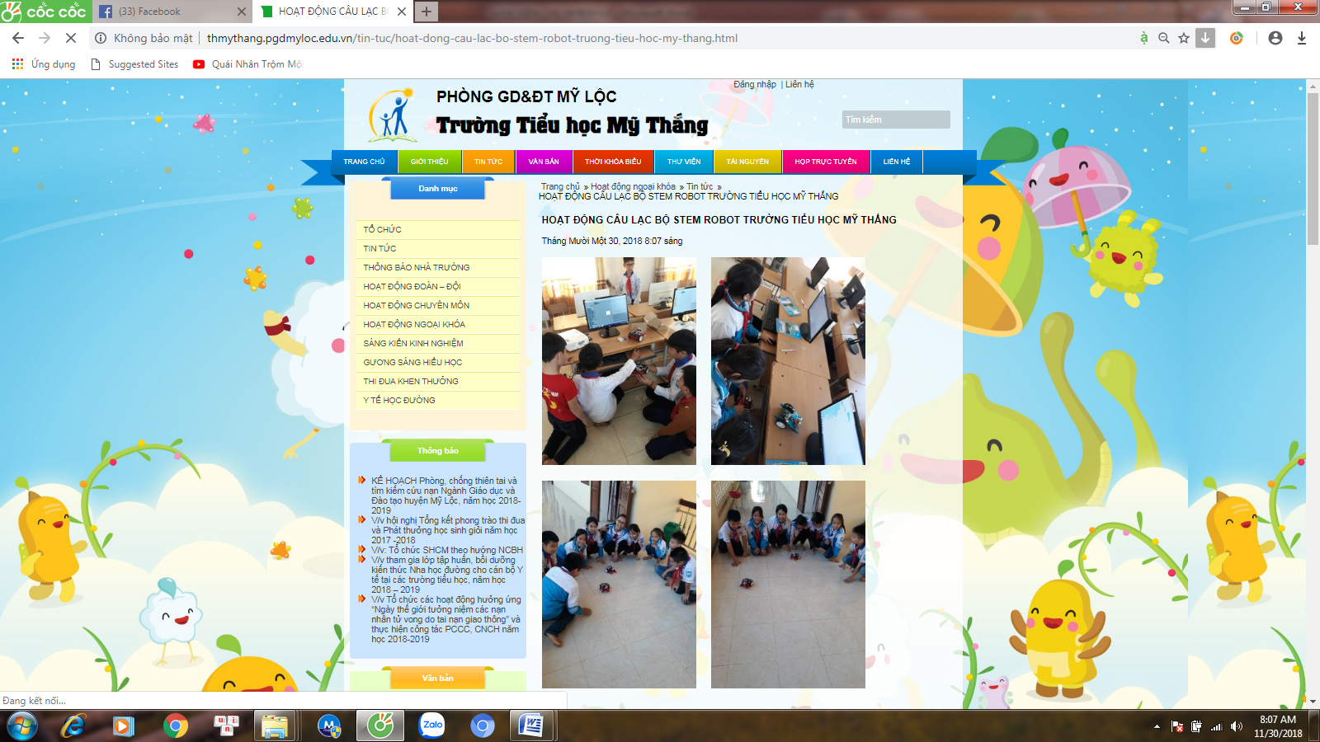
Câu lạc bộ stem robot

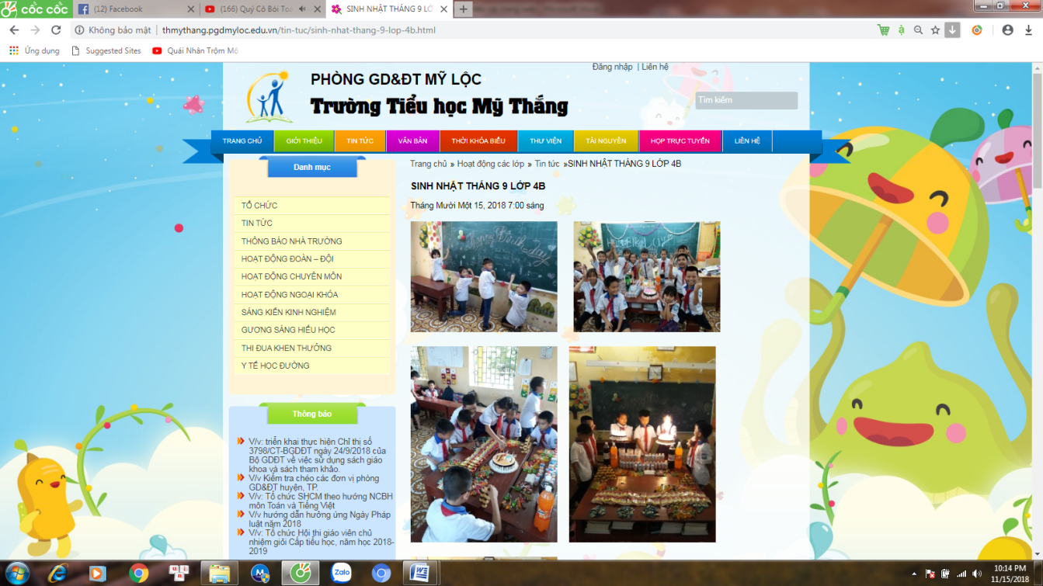
Một buổi sinh nhật lớp 4B
Với sự quảng bá như vậy, chúng tôi đã thực sự thu hút được sự quan tâm của các bậc cha mẹ học sinh, các lực lượng giáo dục ngoài nhà trường khác cùng chung tay tham gia giáo dục học sinh. Trang web của nhà trường có số lượt truy cập lên đến hơn 350 lượt mỗi ngày. Phụ huynh học sinh đã cùng tham gia vào 1 số các hoạt động giáo dục của nhà trường, cùng các em trải nghiệm các hoạt động giáo dục, …
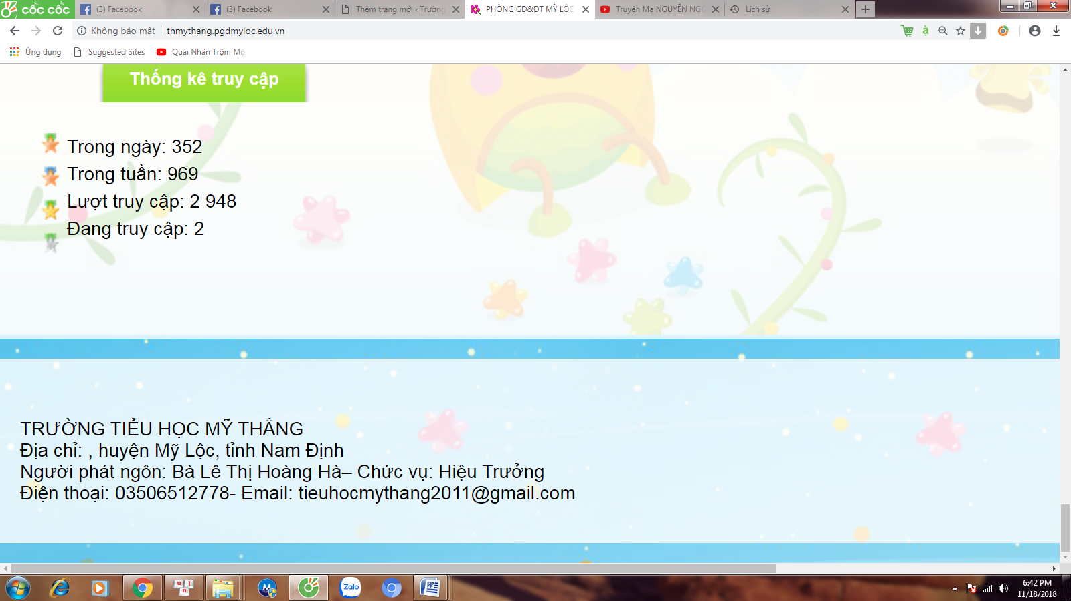
Số lượt truy cập của trang web nhà trường trong một ngày
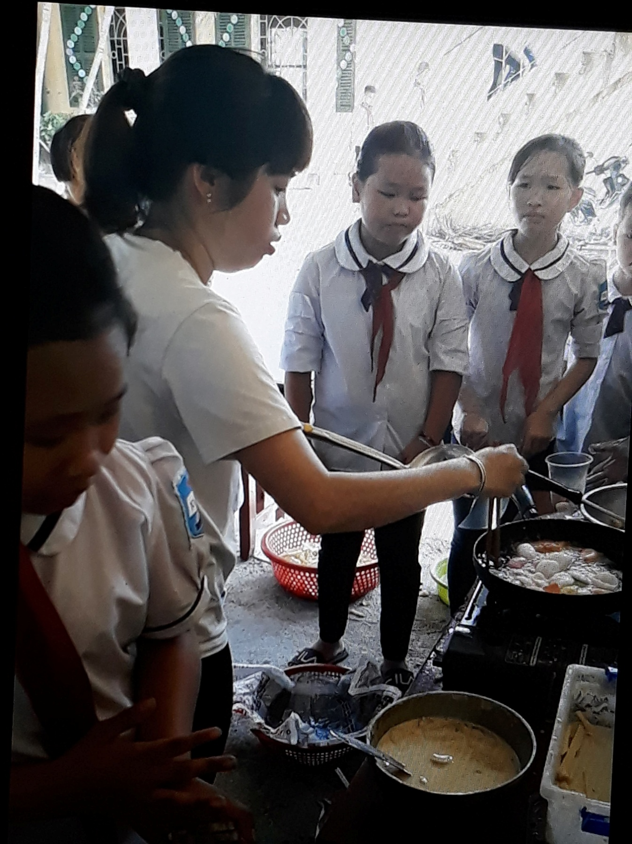
Phụ huynh học sinh tham gia cùng các bạn học sinh trong ngày Hội ẩm thực do nhà trường tổ chức

III. Hiệu quả do sáng kiến đem lại :
Trong thời gian làm công tác chủ nhiệm lớp 4B, thông qua việc nghiên cứu và sử dụng thực nghiệm các giải pháp trên, tôi đã thu được kết quả như sau:
Về kết quả học tập của lớp tôi chủ nhiệm cuối năm học 2017 – 2018 :
Sỉ số chuyên cần |  | Môn học & HĐGD |  | Năng lực |  | Phẩm chất
SL | % | SL | % | SL | % | SL | %
42 | 100 | 42 | 100 | 42 | 100 | 42 | 100

Nhìn vào bảng trên cho thấy chất lượng giáo dục đạt kết quả cao. Tôi thấy rằng các giải pháp nâng cao trong công tác chủ nhiệm lớp đã trình bày ở trên các em không những thích tới trường học tập mà còn rất phấn khởi hào hứng khi đến lớp. Nhiều em trong lớp đã phát huy kĩ năng học tập, khả năng tự học và sáng tạo của mình. Phẩm chất, năng lực của các em ngày một hoàn thiện hơn. Bởi lẽ các em sẽ được đến trường, được mọi người quan tâm thương yêu, bằng các phương tiện hiện đại, cuốn hút các em được học cách rèn luyện và rút ra những kinh nghiệm, kỹ năng mà các em sẽ gặp lại trong cuộc sống, là bài học quý báu mang ý nghĩa giáo dục sâu sắc để các em tự hoàn thiện mình. Qua đó, giúp các em nhìn lại những việc làm của mình từ trong hành động, trong suy nghĩ, lời nói việc làm. Nó còn giúp các em hoàn thiện hơn về nhân cách, về lối sống, các em sẽ tích cực hơn. Có năng lực, phẩm chất tham gia các hoạt động mang ý nghĩa cộng đồng, hòa đồng, thân ái, đồng cảm, chia sẻ với mọi người xung quanh và hơn hết là sống tốt, sống có ý nghĩa và có một niềm tin thiết tha hơn về tương lai.
Một số sản phẩm của thầy, trò và phụ huynh học sinh cùng phối hợp, cộng tác thực hiện khi ứng dụng trang web Pinterest

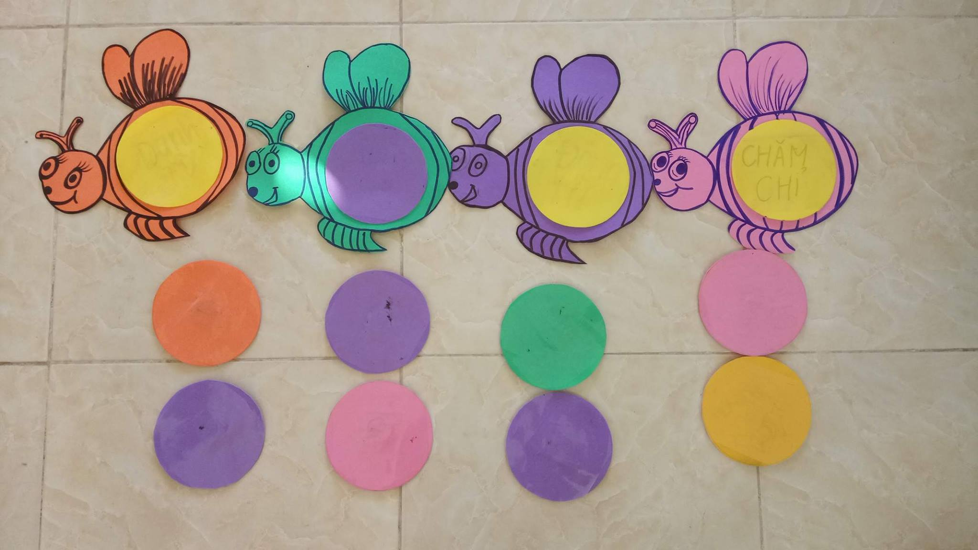

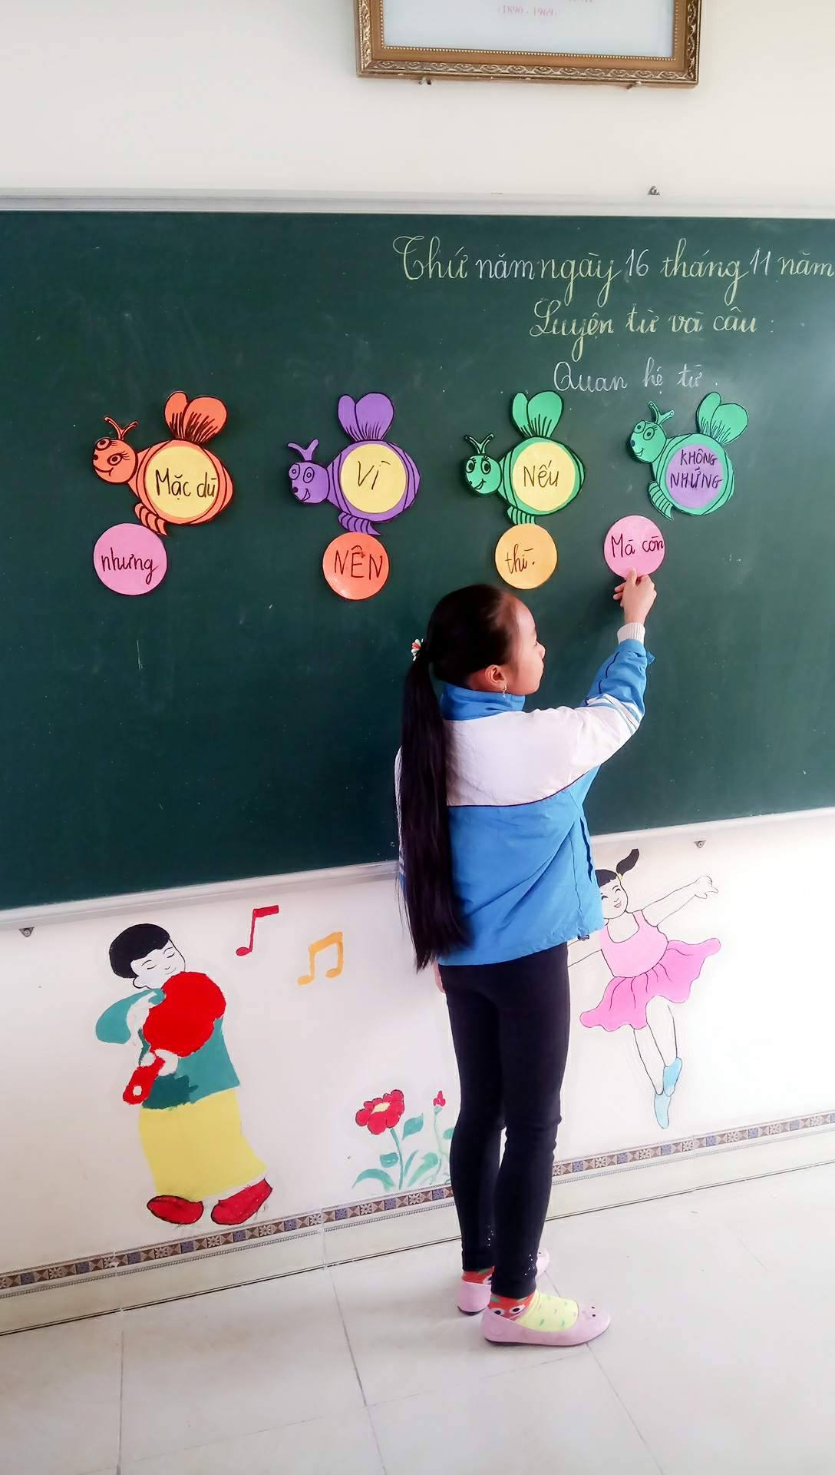
Bộ đồ dùng “ Ong tìm chữ”
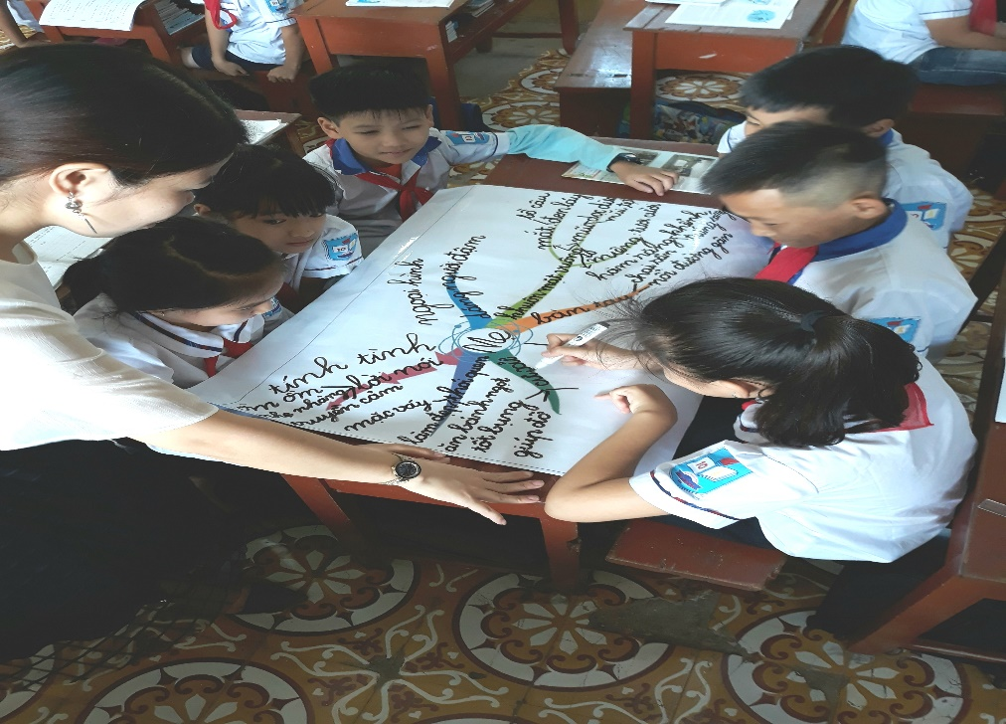
Bộ đồ dùng “ Sơ đồ tư duy” sử dụng linh hoạt trong nhiều bài học.
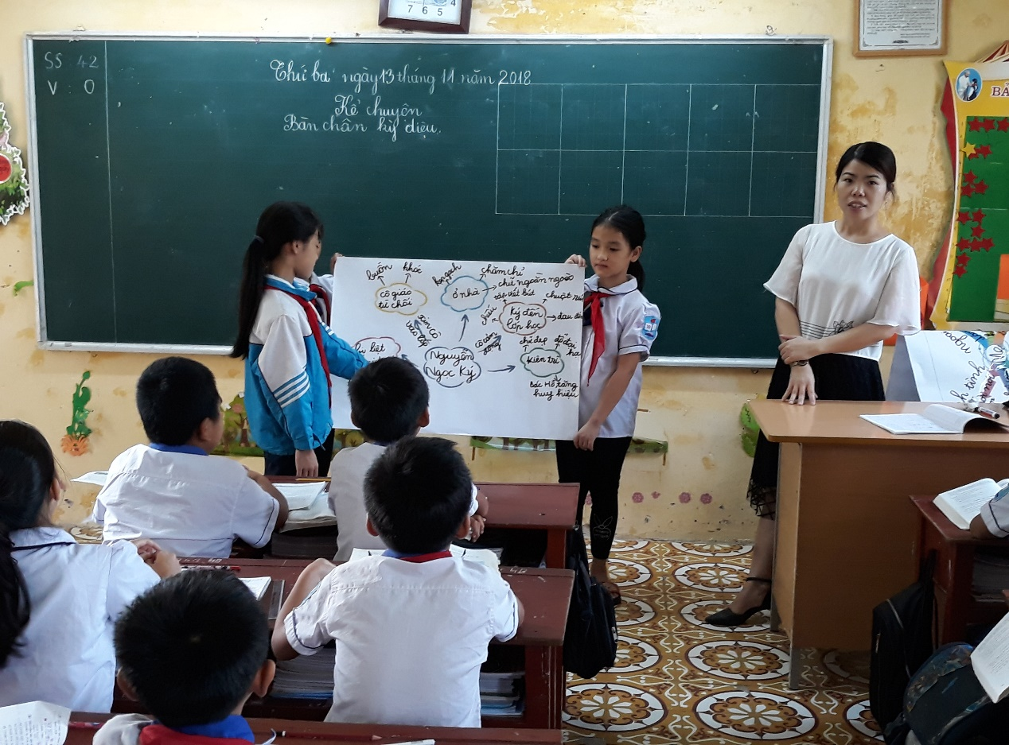
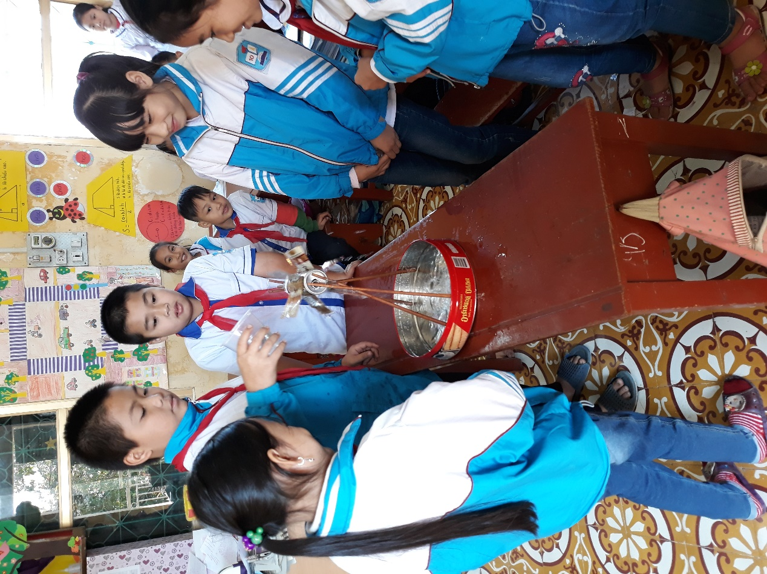
Mô hình bánh xe nước.
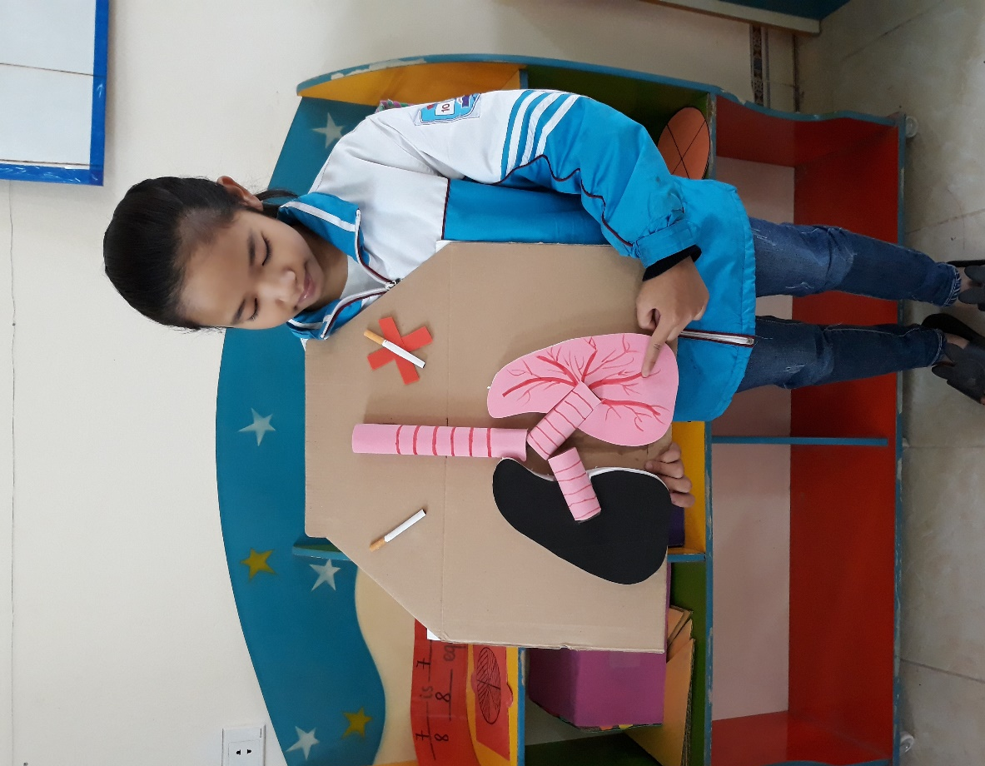

Mô hình về sự ảnh hưởng của thuốc lá tới phổi

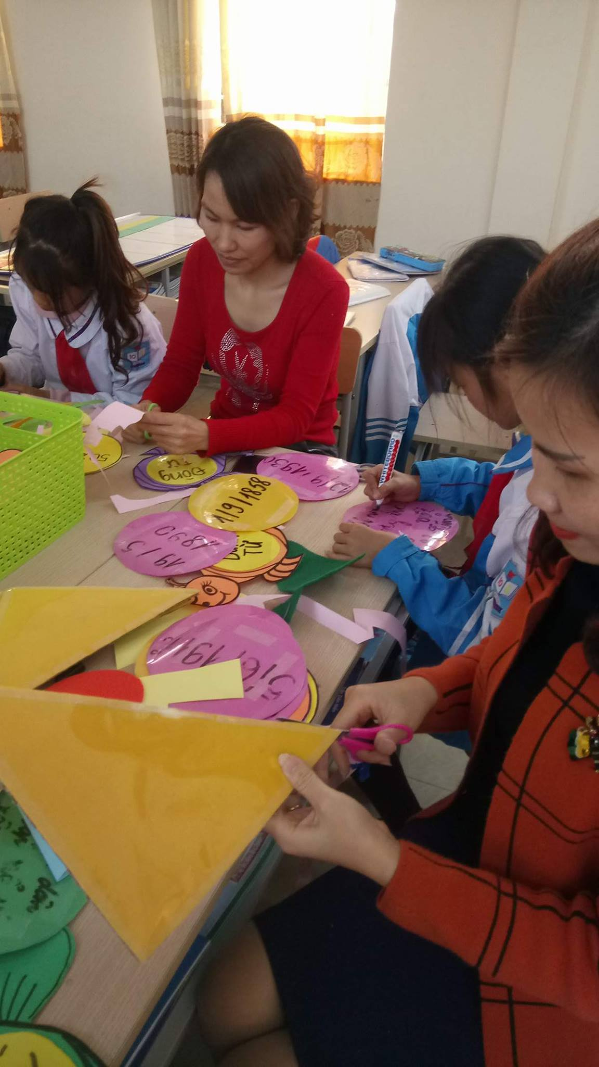
Phụ huynh học sinh cùng tham gia trải nghiệm cùng con em mình
Tập thể cô, trò cùng phụ huynh học sinh đã kết hợp làm ra những bộ đồ dùng trực quan rất đa dạng, phong phú. Nhiều đồ dùng sử dụng trong nhiều tiết dạy, nhiều bài dạy, liên môn, liên khối, tính ứng dụng cao, giúp các em hiểu bài hơn. Đặc biệt vật liệu làm ra các bộ đồ dùng đều từ các đồ nhựa tái chế, bìa cottong, bông, vải vụn, là những vật liệu sẵn có trong mỗi gia đình.

Học sinh tham gia câu lạc bộ Stem tái chế
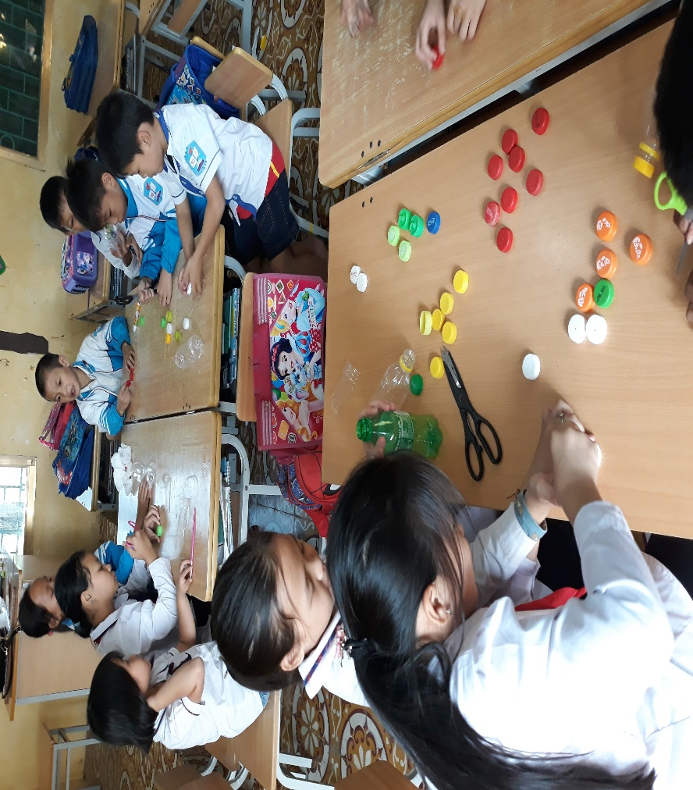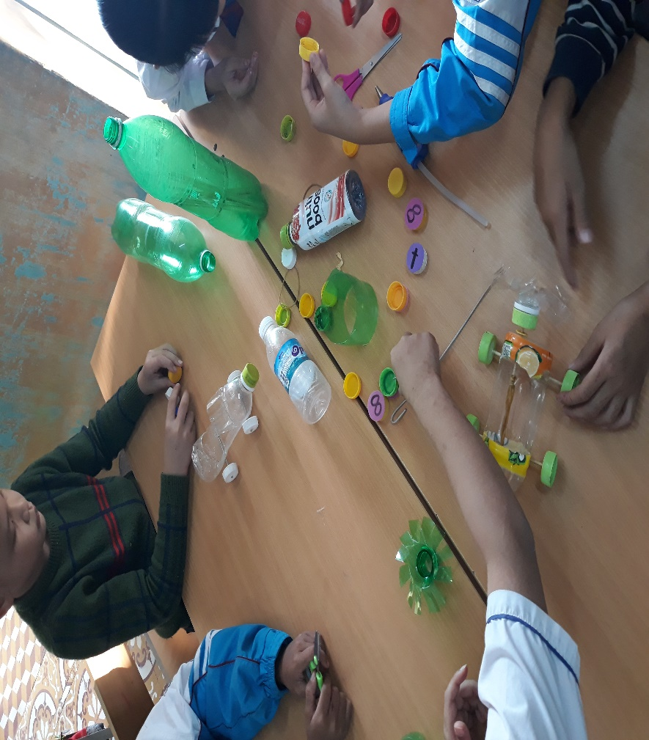

Các em lập trình Robot sau khi đã lắp ráp xong.
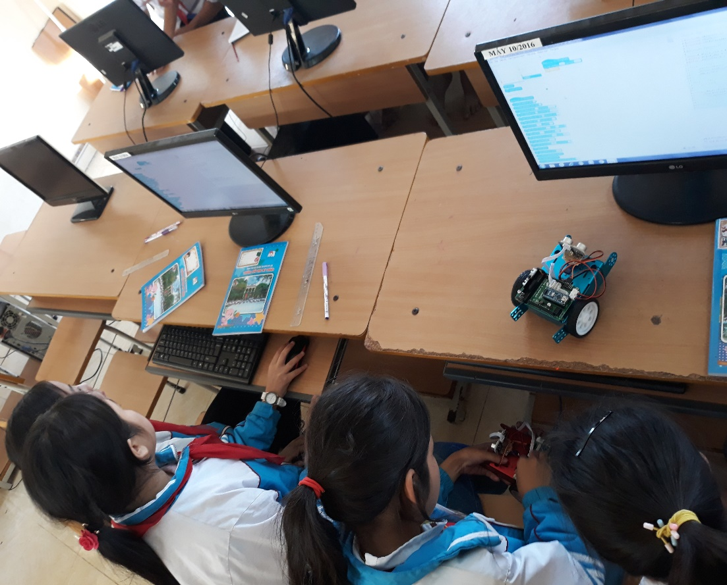
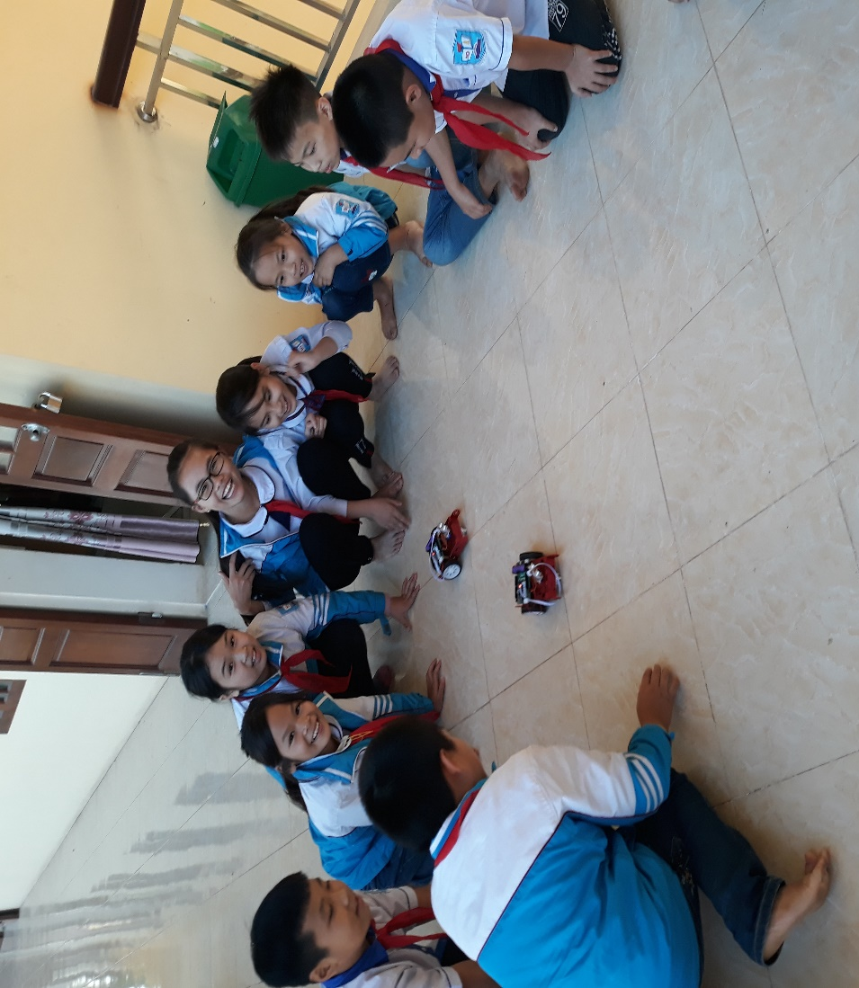
Qua quá trình áp dụng các biện pháp trong công tác chủ nhiệm lớp, đa số giáo viên ở trường tôi cảm thấy nhẹ nhàng hơn, yêu thích hơn khi làm công tác chủ nhiệm lớp.
IV. Cam kết không sao chép hoặc vi phạm bản quyền:
Tôi xin cam đoan mọi thông tin nêu trên là trung thực, đúng sự thật và hoàn toàn chịu trách nhiệm trước pháp luật.
Mỹ Lộc, ngày 25 tháng 2 năm 2019
TÁC GIẢ SÁNG KIẾN
(Ký ghi rõ họ tên)
CƠ QUAN ĐƠN VỊ ÁP DỤNG SÁNG KIẾN
(xác nhận, đánh giá, xếp loại)

........................................................................................................................................
........................................................................................................................................
........................................................................................................................................ ........................................................................................................................................
........................................................................................................................................
Mỹ Lộc, ngày 25 tháng 2 năm 2019
(Ký tên, đóng dấu)

PHÒNG GD&ĐT
(xác nhận, đánh giá, xếp loại)
........................................................................................................................................
........................................................................................................................................
........................................................................................................................................
........................................................................................................................................ ........................................................................................................................................
........................................................................................................................................

